Май ауданының жұмыспен қамту және әлеуметтік бағдарламалар бөлімімен көрсетілетін мемлекеттік қызмет регламенттерін бекіту туралы
Күшін жойған
Павлодар облысы Май аудандық әкімдігінің 2013 жылғы 01 наурыздағы N 70/3 қаулысы. Павлодар облысының Әділет департаментінде 2013 жылғы 02 сәуірде N 3492 болып тіркелді. Күші жойылды - Павлодар облысы Май аудандық әкімдігінің 2013 жылғы 18 маусымдағы N 177/6 қаулысымен
Ескерту. Күші жойылды - Павлодар облысы Май аудандық әкімдігінің 18.06.2013 N 177/6 қаулысымен.
РҚАО ескертпесі.
Құжаттың мәтінінде түпнұсқаның пунктуациясы мен орфографиясы сақталған.
Қазақстан Республикасының 2000 жылғы 27 қарашадағы "Әкiмшiлiк рәсiмдер туралы" Заңының 9-1 бабының 4 тармағына және Қазақстан Республикасы Үкiметiнiң 2010 жылғы 20 шiлдедегi "Жеке және заңды тұлғаларға көрсетiлетiн мемлекеттiк қызметтердiң тiзiлiмiн бекiту туралы" N 745 қаулысына сәйкес Май ауданының әкiмдiгi ҚАУЛЫ ЕТЕДI:
1. Қоса беріліп отырған мемлекеттік қызмет регламенттері бекітілсін:
1) "Ауылдық жерде тұратын әлеуметтік сала мамандарына отын сатып алу бойынша әлеуметтік көмек тағайындау";
2) "Атаулы әлеуметтік көмек алушыларға өтініш берушінің (отбасының) тиесілігін растайтын анықтама беру";
3) "Адамдарға жұмыспен қамтуға жәрдемдесудің белсенді нысандарына қатысуға жолдама беру";
4) "Мемлекеттік атаулы әлеуметтік көмек тағайындау";
5) "Мүгедектерді сурдо - тифлотехникалық және міндетті гигиеналық құралдармен қамтамасыз ету үшін оларға құжаттар ресімдеу";
6) "Мүгедектерге протездік - ортопедиялық көмек ұсыну үшін оларға құжаттарды ресімдеу";
7) "Мемлекеттік бюджет қаражаты есебінен қызмет көрсететін мемлекеттік және мемлекеттік емес медициналық - әлеуметтік мекемелерде (ұйымдарда), әлеуметтік қызмет көрсетуге арналған құжаттарды ресімдеу";
8) "18 жасқа дейінгі балалары бар отбасыларға мемлекеттік жәрдемақылар тағайындау";
9) "Семей ядролық сынақ полигонында ядрорлық сынақтардың салдарынан зардап шеккен азаматтарды тіркеу және есепке алу";
10) "Тұрғын үй көмегін тағайындау";
11) "Жалғызілікті, жалғыз тұратын қарттарға, бөгде адамның күтіміне және жәрдеміне мұқтаж мүгедектерге және мүгедек балаларға үйде әлеуметтік қызмет көрсетуге құжаттарды ресімдеу";
12) "Жұмыссыз азаматтарға анықтама беру".
2. Осы қаулының орындалуын бақылау аудан әкiмiнiң орынбасары М.Е.Ахамбаевқа жүктелсiн.
3. Осы қаулы алғаш рет ресми жарияланғаннан кейін күнтізбелік он күн өткен соң қолданысқа енгізіледі.
Аудан әкiмi Н. Пішенбаев
Май ауданы әкімдігінің
2013 жылғы 01 наурыздағы
N 70/3 қаулысымен
бекітілді
“Ауылдық жерде тұратын әлеуметтік сала мамандарына отын
сатып алу бойынша әлеуметтік көмек тағайындау”
мемлекеттік қызмет регламенті
1. Жалпы ережелер
1. Мемлекеттік қызметтің атауы “Ауылдық жерде тұратын әлеуметтік сала мамандарына отын сатып алу бойынша әлеуметтік көмек тағайындау” (бұдан әрі – Мемлекеттік қызмет).
2. Көрсетiлетiн мемлекеттiк қызметтiң нысаны: автоматтандырылмаған.
3. Мемлекеттік қызмет Қазақстан Республикасы Үкіметінің 2011 жылғы 7 сәуірдегі N 394 қаулысымен бекітілген “Ауылдық жерде тұратын әлеуметтік сала мамандарына отын сатып алу бойынша әлеуметтік көмек тағайындау” стандартының негізінде көрсетіледі (бұдан әрі - Стандарт).
4. Мемлекеттік қызмет:
1) “Май ауданының жұмыспен қамту және әлеуметтік бағдарламалар бөлімі” мемлекеттік мекемесімен (бұдан әрі – Уәкілетті орган) ұсынылады, Павлодар облысы, Көктөбе ауылы, Әйтеке би көшесі, 18, телефоны 8(718-38) 11-3-38, жұмыс уақыты сағат 9.00-ден 18.30-ге дейiн, 13.00-ден 14.30-ге дейiн түскi үзiлiспен, демалыс күндерi – сенбi, жексенбi және мерекелік күндері, электрондық пошта мекенжайы center5556@rambler.ru, қабылдау алдын ала жазылусыз және жеделдетіп қызмет көрсетусіз кезек күту тәртібімен көрсетіледі;
2) осы регламенттiң 1-қосымшасына сәйкес тұрғылықты жері бойынша ауылдық округ әкiмдерімен (бұдан әрі – Ауылдық округ әкiмі) ұсынылады, жұмыс уақыты сағат 9.00-ден 18.30-ге дейiн, 13.00-ден 14.30-ге дейiн түскi үзiлiспен, демалыс күндерi – сенбi, жексенбi және мерекелік күндері, қабылдау алдын ала жазылусыз және жеделдетіп қызмет көрсетусіз кезек күту тәртібімен көрсетіледі;
3) Республикалық мемлекеттік кәсіпорыны филиалының Павлодар облысы бойынша “Халыққа қызмет көрсету орталығы” Май ауданының бөлімі (бұдан әрі - Орталық) ұсынады, Павлодар облысы Көктөбе ауылы, Сейфуллин көшесі, 13 үй, телефон: (8-718-38) 92-1-44, сағат 9.00-ден 19.00-ге дейін түскі үзіліссіз, демалыс күндері – жексенбі және мерекелік күндері, электрондық мекенжайы: maiskiicon2011@mail.ru, қабылдау “электронды” кезек тәртібімен көрсетіледі.
5. Көрсетілетін мемлекеттік қызметтің нәтижесі өтініш берушіге әлеуметтік көмекті тағайындау туралы хабарлама не мемлекеттік қызмет көрсетуден бас тарту туралы қағаз жеткізгіштегі дәлелді жауап болып табылады.
6. Мемлекеттік қызмет жеке тұлғаларға: ауылдық елді мекендерде тұратын және жұмыс істейтін мемлекеттік денсаулық сақтау, әлеуметтік қамсыздандыру, білім беру, мәдениет және спорт ұйымдарының мамандарына (бұдан әрі – Мемлекеттік қызмет алушы) көрсетіледі.
7. Қажетті құжаттарды тапсырған сәттен бастап мемлекеттік қызмет көрсетудің мерзімдері:
уәкілетті органда – он жұмыс күні ішінде;
тұрғылықты жері бойынша селолық округ әкіміне – он бес жұмыс күні ішінде;
мемлекеттік қызмет алушы өтініш берген күні сол жерде көрсетілетін мемлекеттік қызметті алуға дейін алушыға күтудің жол берілетін ең көп уақыты (талон алғанға дейін) – 30 минуттан аспайды.
мемлекеттік қызмет алушыға өтініш берген күні сол жерде көрсетілетін мемлекеттік қызметті алушыға қызмет көрсетудің жол берілетін ең көп уақыты – 30 минут.
8. Мемлекеттік қызмет тегін көрсетіледі.
2. Мемлекеттік қызмет көрсету іс-әрекетінің сипаттамасы
9. Мемлекеттік қызметті алу үшін алушы Стандарттың 11-тармағында көрсетілген құжаттарды ұсынады.
Барлық қажетті құжаттарды тапсырғаннан кейін алушыға тіркеу және оның мемлекеттік қызметті алу күні, құжаттарды қабылдаған жауапты адамның тегі мен аты-жөні көрсетілген талон беріледі.
10. Стандарттың 16-тармағында көрсетiлген жағдайларда мемлекеттік қызметті алушыға мемлекеттік қызмет көрсетуден бас тартылады.
11. Ақпараттық қауіпсіздікке талаптар: мемлекеттік қызмет алушының құжаттарының мазмұны туралы ақпаратты қорғау, құпиялылығын және сақталуын қамтамасыз ету.
12. Мемлекеттік қызмет көрсету үдерісіне мынандай құрылымдық-функционалдық бірліктер (бұдан әрі - Бірліктер) қатысады:
1) Уәкілетті органының маманы;
2) Уәкілетті органның бастығы;
3) ауылдық округ әкімі аппаратының маманы;
4) ауылдық округ әкімі.
13. Әрбір әкімшілік іс- әрекеттің (үдерістердің) орындалу мерзімін көрсете отырып, әрбір Бірліктер әкімшілік іс- әрекеттің (үдерістердің) өзара әрекеттестігі мен реттілігінің мәтіндік кестелік сипаттамалары осы регламенттің 2-қосымшасында келтірілген.
14. Бірліктер мен мемлекеттік қызмет көрсету үдерісінде әкімшілік әрекеттің логикалық реттілігінің арасындағы өзара байланысты бейнелейтін сызбалары осы регламенттін 3-қосымшасында келтірілген.
3. Мемлекеттік қызметті көрсететін лауазымды
тұлғалардың жауапкершілігі
15. Мемлекеттiк қызметтi көрсету тәртiбiн бұзғандығы үшiн лауазымдық тұлғалар Қазақстан Республикасының заңдарымен қарастырылған жауапкершiлiкке тартылады.
“Ауылдық жерде тұратын әлеуметтік сала
мамандарына отын сатып алу бойынша
әлеуметтік көмек тағайындау”
мемлекеттік қызмет регламентіне
1–қосымша
Май ауданының ауылдық округ әкімдері аппараттарының тізімі
1 | "Қаратерек селолық әкімінің аппараты" мемлекеттік мекемесі | Май ауданы Қаратерек ауылы Баймұратов көшесі, 21 үй | 8(71838) 97266
2 | "Май селолық әкімінің аппараты" мемлекеттік мекемесі | Май ауданы Май ауылы, Абылайхан көшесі 13 үй | 8(71838) 90210
3 | "Қазан селолық округі әкімінің аппараты" мемлекеттік мекемесі | Май ауданы Жумыскер ауылы, Бокин көшесі 2 үй | 8(71838)99230
4 | "Саты селолық округі әкімінің аппараты" мемлекеттік мекемесі | Май ауданы Саты ауылы, Исатай көшесі 12 үй | 8(71838)40401
5 | "Малайсары селолық округі әкімінің аппараты" мемлекеттік мекемесі | Май ауданы Малайсары ауылы, Абай көшесі 30 үй | 8(71838)95230
6 | "Кеңтүбек селолық округі әкімінің аппараты" мемлекеттік мекемесі | Май ауданы Кентүбек ауылы, Ленин көшесі 17 үй | 8(71838)91499
7 | "Көктөбе селолық округі әкімінің аппараты" мемлекеттік мекемесі | Май ауданы Көктөбе ауылы, Қазбек би көшесі 24 үй | 8(71838)91511
8 | "Баскөл селолық округі әкімінің аппараты" мемлекеттік мекемесі | Май ауданы Баскөл ауылы, Балкенов көшесі 18 үй | 8(71838)94350
9 | "Майтүбек ауылы әкімінің аппараты" мемлекеттік мекемесі | Май ауданы Майтүбек ауылы, Целинная көшесі 27 үй | 8(71838)90330
10 | "Ақжар ауылы әкімінің аппараты" мемлекеттік мекемесі | Май ауданы Ақжар ауылы, Құрманғазы көшесі 1 үй | 8(71843)92210
11 | "Ақшиман селолық округі әкімінің аппараты" мемлекеттік мекемесі | Май ауданы Ақшиман ауылы, Желтоқсан көшесі 1 үй | 8(71843)96223
“Ауылдық жерде тұратын әлеуметтік сала
мамандарына отын сатып алу бойынша
әлеуметтік көмек тағайындау”
мемлекеттік қызмет регламентіне
2–қосымша
Уәкілетті органға өтінген кезде Бірліктердің
іс- әрекетінің сипаттамасы
Негізгі үдерістің іс-әрекеті (жолы, жұмыс барысы)
1 | N әрекеті (жұмыс ағыны, барысы) | 1 | 2 | 3 | 4 | 5
2 | Бірліктердің атауы | Уәкілетті органның маманы | Уәкілетті органның бастығы | Уәкілетті органның маманы | Уәкілетті органның бастығы | Уәкілетті органның маманы
3 | Әрекеттер атауы (функциялар, операциялар, рәсімі) және олардың сипаттамасы | Ұсынылған құжаттарды қабылдау және тіркеу, талон беру | Құжаттарды қарау, резолюцияға қол қою | Хабарлама жобасын немесе қызмет көрсетуден бас тарту туралы дәлелді жауапты дайындау | Хабарламаға немесе қызмет көрсетуден бас тарту туралы дәлелді жауапқа қол қою | Журналда тіркеу
4 | Аяқталу нысаны (мәлімет, құжат, ұйымдастырушы-өкімдік шешім) | Құжаттарды қабылдау туралы талон | Резолюция | Хабарлама немесе қызмет көрсетуден бас тарту туралы дәлелді жауап жобасы | Хабарлама жобасын немесе қызмет көрсетуден бас тарту туралы дәлелді жауап | Хабарламаны немесе қызмет көрсетуден бас тарту туралы дәлелді жауапты беру
5 | Орындалу мерзімі | 30 минуттан аспайды | 1 жұмыс күні ішінде | 6 жұмыс күні ішінде | 1 жұмыс күні ішінде | 30 минуттан аспайды
6 | Келесі әрекеттің нөмірі | 2-баған | 3-баған | 4-баған | 5-баған
Ауылдық округ әкімі аппаратарына өтінген кезде
Бірліктердің іс- әрекетінің сипаттамасы
Негізгі үдерістің іс-әрекеті (жолы, жұмыс барысы)
1 | N әрекеті (жұмыс ағыны, барысы) | 1 | 2 | 3 | 4 | 5 | 6
2 | Бірліктердің атауы | Ауылдық округ әкімі аппаратының маманы | Ауылдық округ әкімі | Уәкілетті органның маманы | Уәкілетті органның бастығы | Уәкілетті органның маманы | Ауылдық округ әкімі аппаратының маманы
3 | Әрекеттер атауы (функциялар, операциялар, рәсімі) және олардың сипаттамасы | Ұсынылған құжаттарды қабылдау және тіркеу, талон беру | Құжаттарды қарау Уәкілетті органға жіберу | Хабарлама жобасын немесе қызмет көрсетуден бас тарту туралы дәлелді жауапты дайындау | Хабарламаға немесе қызмет көрсетуден бас тарту туралы дәлелді жауапқа қол қою | Хабарламаны немесе қызмет көрсетуден бас тарту туралы дәлелді жауапты ауылдық округ әкімі аппаратына жіберу | Журналда тіркеу
4 | Аяқталу нысаны (мәлімет, құжат, ұйымдастырушы-өкімдік шешім) | Құжаттарды қабылдау туралы талон | Резолюция | Хабарлама немесе қызмет көрсетуден бас тарту туралы дәлелді жауап жобасы | Хабарлама жобасын немесе қызмет көрсетуден бас тарту туралы дәлелді жауап | Хабарлама жобасын немесе қызмет көрсетуден бас тарту туралы дәлелді жауап | Хабарламаны немесе қызмет көрсетуден бас тарту туралы дәлелді жауапты беру
5 | Орындалу мерзімі | 30 минуттан аспайды | 3 жұмыс күні ішінде | 6 жұмыс күні ішінде | 1 жұмыс күні ішінде | 3 жұмыс күні ішінде | 30 минуттан аспайды
6 | Келесі әрекеттің нөмірі | 2-баған | 3-баған | 4-баған | 5-баған | 6-баған
“Ауылдық жерде тұратын әлеуметтік сала
мамандарына отын сатып алу бойынша
әлеуметтік көмек тағайындау”
мемлекеттік қызмет регламентіне
3–қосымша
Уәкілетті органға өтінген кезде Бірліктермен мемлекеттік қызмет
көрсету үдерісіне әкімшілік әрекеттердің логикалық реттілігінің
арасындағы өзара байланыс
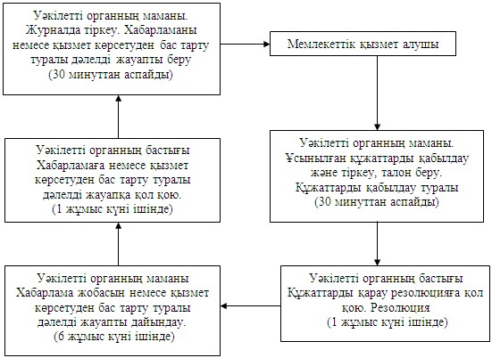
Ауылдық округ әкімі аппаратына өтінген кезде Бірліктермен
мемлекеттік қызмет көрсету үдерісіне әкімшілік әрекеттердің
логикалық реттілігінің арасындағы өзара байланыс
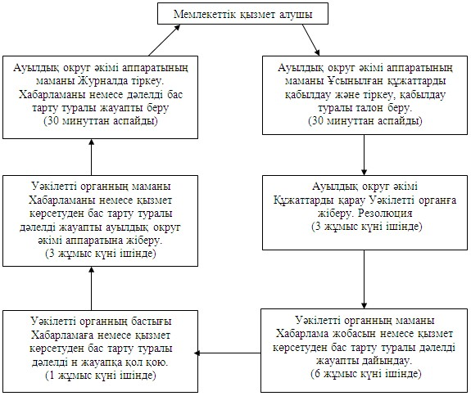
Май ауданы әкімдігінің
2013 жылғы 01 наурыздағы
N 70/3 қаулысымен
бекітілді
“Атаулы әлеуметтік көмек алушыларға өтініш берушінің
(отбасының) тиесілігін растайтын анықтама беру” мемлекеттік
қызмет регламенті
1. Жалпы ережелер
1. Мемлекеттік қызметтің атауы “Атаулы әлеуметтік көмек алушыларға өтініш берушінің (отбасының) тиесілігін растайтын анықтама беру” (бұдан әрі – Мемлекеттік қызмет).
2. Көрсетiлетiн мемлекеттiк қызметтiң нысаны: автоматтандырылмаған.
3. Мемлекеттік қызмет Қазақстан Республикасы Үкіметінің 2011 жылғы 7 сәуірдегі N 394 қаулысымен бекітілген “Атаулы әлеуметтік көмек алушыларға өтініш берушінің (отбасының) тиесілігін растайтын анықтама беру” стандартының негізінде көрсетіледі (бұдан әрі - Стандарт).
4. Мемлекеттік қызмет:
1) “Май ауданының жұмыспен қамту және әлеуметтік бағдарламалар бөлімі” мемлекеттік мекемесімен (бұдан әрі – Уәкілетті орган) ұсынылады, Павлодар облысы, Көктөбе ауылы, Әйтеке би көшесі, 18, телефоны 8(718-38) 91-3-38, жұмыс уақыты сағат 9.00-ден 18.30-ге дейiн, 13.00-ден 14.30-ге дейiн түскi үзiлiспен, демалыс күндерi – сенбi, жексенбi және мерекелік күндері, электрондық пошта мекенжайы center5556@rambler.ru, қабылдау алдын ала жазылусыз және жеделдетіп қызмет көрсетусіз кезек күту тәртібімен көрсетіледі;
2) осы регламенттiң 1-қосымшасына сәйкес тұрғылықты жері бойынша ауылдық округ әкiмдерімен (бұдан әрі – Ауылдық округ әкiмі) ұсынылады, жұмыс уақыты сағат 9.00-ден 18.30-ге дейiн, 13.00-ден 14.30-ге дейiн түскi үзiлiспен, демалыс күндерi – сенбi, жексенбi және мерекелік күндері, қабылдау алдын ала жазылусыз және жеделдетіп қызмет көрсетусіз кезек күту тәртібімен көрсетіледі;
5. Мемлекеттік қызмет көрсетудің нәтижесі ағымдағы тоқсанда атаулы әлеуметтік көмек алушыларға мемлекеттік қызмет алушының (отбасының) тиесілігін растайтын анықтама, не қызмет көрсетуден бас тарту туралы қағаз жеткізгіштегі дәлелді жауап болып табылады.
6. Мемлекеттік қызмет жеке тұлғаларға – мемлекеттік атаулы әлеуметтік көмек алушыларға (бұдан әрі – Мемлекеттік қызмет алушы) көрсетіледі.
7. Мемлекеттік қызмет көрсету мерзімдері:
1) қызмет көрсету мерзімдері қажетті құжаттарды тапсырған сәттен бастап 15 минуттан аспайды;
2) мемлекеттік қызмет алушы өтініш берген күні сол жерде көрсетілетін мемлекеттік қызметті алуға дейін күтудің шекті ең көп уақыты бір мемлекеттік қызмет алушыға қызмет көрсетуге 15 минуттан есептегенде кезектегі адамдардың санына байланысты болады;
3) мемлекеттік қызмет алушы өтініш берген күні сол жерде көрсетілетін мемлекеттік қызметті алушыға қызмет көрсетудің рұқсат берілген ең көп уақыты – 15 минуттан аспайды.
8. Мемлекеттік қызмет тегін көрсетіледі.
2. Мемлекеттік қызмет көрсету іс-әрекетінің сипаттамасы
9. Мемлекеттік қызметті алу үшін алушы Стандарттың 11-тармағында көрсетілген құжаттарды ұсынады.
10. Стандарттың 16-тармағында көрсетiлген жағдайларда мемлекеттік қызметті алушыға мемлекеттік қызмет көрсетуден бас тартылады.
11. Ақпараттық қауіпсіздікке талаптар: алушы құжаттарының мазмұны туралы ақпаратты қорғалуын, құпиялылығын және сақталуын қамтамасыз ету.
12. Мемлекеттік қызмет көрсету үдерісіне мынандай құрылымдық-функционалдық бірліктер (бұдан әрі - Бірліктер) қатысады:
1) Уәкілетті органының маманы;
2) Уәкілетті органның бастығы;
3) ауылдық округ әкімі аппаратының маманы;
4) ауылдық округ әкімі.
13. Әрбір әкімшілік іс- әрекеттің (үдерістердің) орындалу мерзімін көрсете отырып, әрбір Бірліктер әкімшілік іс- әрекеттің (үдерістердің) өзара әрекеттестігі мен реттілігінің мәтіндік кестелік сипаттамасы осы регламенттің 2-қосымшасында келтірілген.
14. Бірліктер мен мемлекеттік қызмет көрсету үдерісінде әкімшілік әрекеттің логикалық реттілігінің арасындағы өзара байланысты бейнелейтін сызба осы регламенттін 3-қосымшасында келтірілген.
3. Мемлекеттік қызметті көрсететін лауазымды
тұлғалардың жауапкершілігі
15. Мемлекеттiк қызметтi көрсету тәртiбiн бұзғандығы үшiн лауазымдық тұлғалар Қазақстан Республикасының заңдарымен қарастырылған жауапкершiлiкке тартылады.
”Атаулы әлеуметтік көмек алушыларға
өтініш берушінің (отбасының) тиесілігін
растайтын анықтама беру” мемлекеттік
қызмет регламентіне
1-қосымша
Май ауданының ауылдық округ әкімдері аппараттарының тізімі
1 | "Қаратерек селолық әкімінің аппараты" мемлекеттік мекемесі | Май ауданы Қаратерек ауылы Баймұратов көшесі, 21 үй | 8(71838) 97266
2 | "Май селолық әкімінің аппараты" мемлекеттік мекемесі | Май ауданы Май ауылы, Абылайхан көшесі 13 үй | 8(71838) 90210
3 | "Қазан селолық округі әкімінің аппараты" мемлекеттік мекемесі | Май ауданы Жумыскер ауылы, Бокин көшесі 2 үй | 8(71838)99230
4 | "Саты селолық округі әкімінің аппараты" мемлекеттік мекемесі | Май ауданы Саты ауылы, Исатай көшесі 12 үй | 8(71838)40401
5 | "Малайсары селолық округі әкімінің аппараты" мемлекеттік мекемесі | Май ауданы Малайсары ауылы, Абай көшесі 30 үй | 8(71838)95230
6 | "Кеңтүбек селолық округі әкімінің аппараты" мемлекеттік мекемесі | Май ауданы Кентүбек ауылы, Ленин көшесі 17 үй | 8(71838)91499
7 | "Көктөбе селолық округі әкімінің аппараты" мемлекеттік мекемесі | Май ауданы Көктөбе ауылы, Қазбек би көшесі 24 үй | 8(71838)91511
8 | "Баскөл селолық округі әкімінің аппараты мемлекеттік мекемесі | Май ауданы Баскөл ауылы, Балкенов көшесі 18 үй | 8(71838)94350
9 | "Майтүбек ауылы әкімінің аппараты" мемлекеттік мекемесі | Май ауданы Майтүбек ауылы, Целинная көшесі 27 үй | 8(71838)90330
10 | "Ақжар ауылы әкімінің аппараты" мемлекеттік мекемесі | Май ауданы Ақжар ауылы, Құрманғазы көшесі 1 үй | 8(71843)92210
11 | "Ақшиман селолық округі әкімінің аппараты" мемлекеттік мекемесі | Май ауданы Ақшиман ауылы, Желтоқсан көшесі 1 үй | 8(71843)96223
”Атаулы әлеуметтік көмек алушыларға
өтініш берушінің (отбасының) тиесілігін
растайтын анықтама беру” мемлекеттік
қызмет регламентіне
2-қосымша
Уәкілетті органға өтінген кезде Бірліктердің
іс- әрекетінің сипаттамасы
 | Негізгі үдерістің іс-әрекеті (жолы, жұмыс барысы)
1 | N әрекеті (жұмыс ағыны, барысы) | 1 | 2 | 3
2 | Бірліктердің атауы | Уәкілетті органның маманы | Уәкілетті органның бастығы | Уәкілетті органның маманы
3 | Әрекеттер атауы (функциялар, операциялар, рәсімі) және олардың сипаттамасы | Өтінішті қабылдау және тіркеу. Анықтаманың жобасын немесе бас тарту себептерi көрсетiлген жауапты дайындау | Анықтамаға немесе бас тарту себептерi көрсетiлген жауапқа қол қою | Журналда тіркеу
4 | Аяқталу нысаны (мәлімет, құжат, ұйымдастырушы-өкімдік шешім) | Анықтама немесе бас тарту себептерi көрсетiлген жауап жобасы | Анықтама немесе бас тарту ебептерi көрсетiлген жауап | Анықтаманы немесе дәлелді бас тарту туралы жауапты беру
5 | Орындалу мерзімі | 10 минуттан аспайды | 5 минуттан аспайды
6 | Келесі әрекеттің нөмірі | 2-баған | 3-баған
Ауылдық округ әкімі аппаратарына өтінген кезде кезде
Бірліктердің іс- әрекетінің сипаттамасы
 | Негізгі үдерістің іс-әрекеті (жолы, жұмыс барысы)
1 | N әрекеті (жұмыс ағыны, барысы) | 1 | 2 | 3
2 | Бірліктердің атауы | Ауылдық округ әкімі аппаратының маманы | Ауылдық округ әкімі | Ауылдық округ әкімі аппаратының маманы
3 | Әрекеттер атауы (функциялар, операциялар, рәсімі) және олардың сипаттамасы | Өтінішті қабылдау және тіркеу. Анықтаманың жобасын немесе бас тарту себептерi көрсетiлген жауапты дайындау | Анықтамаға немесе бас тарту себептерi көрсетiлген жауапқа қол қою | Журналда тіркеу
4 | Аяқталу нысаны (мәлімет, құжат, ұйымдастырушы-өкімдік шешім) | Анықтама немесе бас тарту себептерi көрсетiлген жауап жобасы | Анықтама немесе бас тарту ебептерi көрсетiлген жауап | Анықтаманы немесе дәлелді бас тарту туралы жауапты беру
5 | Орындалу мерзімі | 10 минуттан аспайды | 5 минуттан аспайды
6 | Келесі әрекеттің нөмірі | 2-баған | 3-баған
”Атаулы әлеуметтік көмек алушыларға
өтініш берушінің (отбасының) тиесілігін
растайтын анықтама беру” мемлекеттік
қызмет регламентіне
3-қосымша
Уәкілетті органға өтінген кезде Бірліктермен мемлекеттік қызмет
көрсету үдерісіне әкімшілік әрекеттердің логикалық реттілігінің
арасындағы өзара байланыс
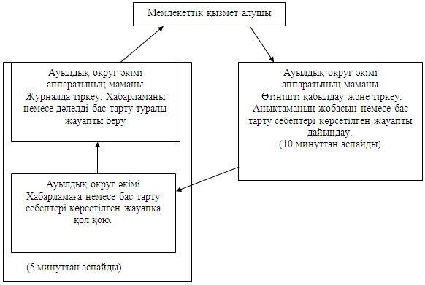
Ауылдық округ әкімі аппаратына өтініш білдірген кезде
Бірліктермен мемлекеттік қызмет көрсету үдерісіне әкімшілік
әрекеттердің логикалық реттілігінің арасындағы өзара байланыс
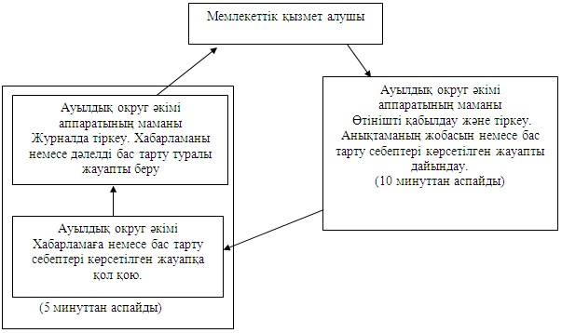
Май ауданы әкімдігінің
2013 жылғы 01 наурыздағы
N 70/3 қаулысымен
бекітілді
“Адамдарға жұмыспен қамтуға жәрдемдесудің белсенді нысандарына
қатысуға жолдама беру” мемлекеттік қызмет регламенті
1. Жалпы ережелер
1. Мемлекеттік қызметтің атауы “Адамдарға жұмыспен қамтуға жәрдемдесудің белсенді нысандарына қатысуға жолдама беру” (бұдан әрі – Мемлекеттік қызмет).
“Адамдарға жұмыспен қамтуға жәрдемдесудің белсенді нысандарына қатысуға жолдама беру” мемлекеттік қызметі:
1) “Адамдарға жастар практикасына жолдама беруді”;
2) “Адамдарға қоғамдық жұмыстарға жолдама беруді”;
3) “Адамдарға әлеуметтік жұмыс орнына жұмысқа орналасу үшін жолдама беруді”;
4) “Жұмысқа орналасу үшін жолдама беруді”;
5) “Адамдарға кәсіптік даярлауға, қайта даярлауға және біліктілікті арттыруға жолдама беруді”;
6) “Адамдарға кәсіптік бағдарлауда тегін қызмет көрсетуді” қамтиды.
2. Көрсетiлетiн мемлекеттiк қызметтiң нысаны: автоматтандырылмаған.
3. Мемлекеттік қызмет Қазақстан Республикасы Үкіметінің 2011 жылғы 7 сәуірдегі N 394 қаулысымен бекітілген “Адамдарға жұмыспен қамтуға жәрдемдесудің белсенді нысандарына қатысуға жолдама беру” стандарты негізінде көрсетіледі (бұдан әрі - Стандарт).
4. Мемлекеттік қызмет “Май ауданының жұмыспен қамту және әлеуметтік бағдарламалар бөлімі” мемлекеттік мекемесімен (бұдан әрі – Уәкілетті орган) ұсынылады, Павлодар облысы, Көктөбе ауылы, Әйтеке би көшесі, 18, телефоны 8(718-38) 91-3-38, жұмыс уақыты сағат 9.00-ден 18.30-ге дейiн, 13.00-ден 14.30-ге дейiн түскi үзiлiспен, демалыс күндерi – сенбi, жексенбi және мерекелік күндері, электрондық пошта мекенжайы center5556@rambler.ru., қабылдау алдын ала жазылусыз және жеделдетіп қызмет көрсетусіз кезек күту тәртібімен жүзеге асырылады.
5. Көрсетілетін мемлекеттік қызметтің нәтижесі мемлекеттік қызмет алушы жұмыспен қамтуға жәрдемдесудің белсенді нысандарына қатысуға қағаз жеткізгіште жолдама беру не мемлекеттік қызмет көрсетуден бас тарту туралы дәлелді жауап болып табылады.
Көрсетілетін “Адамдарға кәсіптік бағдарлауда тегін қызмет көрсету” мемлекеттік қызметтің нәтижесі мемлекеттік қызмет алушыға ол орналасуы мүмкін кәсіптер мен мамандықтардың тізбесі туралы ауызша ақпарат беру (консультация беру) болып табылады.
6. Мемлекеттік қызмет жеке тұлғаларға: Қазақстан Республикасының азаматтарына, оралмандарға, Қазақстан Республикасында тұрақты тұратын шетелдіктерге, азаматтығы жоқ адамдарға (бұдан әрі – Мемлекеттік қызмет алушы) көрсетіледі.
7. Мемлекеттік қызмет көрсету мерзімі қажетті құжаттарды тапсырған сәттен бастап 30 минуттан аспайды.
Мемлекеттік қызметті алуға дейін күтудің шекті ең көп уақыты - 30 минуттан аспайды.
Мемлекеттік қызмет алушы өтініш берген күні сол жерде көрсетілетін мемлекеттік қызметті алушыға қызмет көрсетудің шекті ең көп уақыты - 30 минуттан аспайды.
8. Мемлекеттік қызмет тегін көрсетіледі.
2. Мемлекеттік қызмет көрсету іс-әрекетінің сипаттамасы
9. Мемлекеттік қызметті алу үшін алушы Стандарттың 11-тармағында көрсетілген құжаттарды ұсынады.
10. Стандарттың 16-тармағында көрсетiлген жағдайларда мемлекеттік қызметті алушыға мемлекеттік қызмет көрсетуден бас тартылады.
11. Ақпараттық қауіпсіздікке талаптар: алушы құжаттарының мазмұны туралы ақпаратты қорғалуын, құпиялылығын және сақталуын қамтамасыз ету.
12. Мемлекеттік қызмет көрсету үдерісіне мынандай құрылымдық-функционалдық бірліктер (бұдан әрі - Бірліктер) қатысады:
1) Уәкілетті органының маманы;
2) Уәкілетті органның бастығы.
13. Әрбір әкімшілік іс- әрекеттің (үдерістердің) орындалу мерзімін көрсете отырып, әрбір Бірліктер әкімшілік іс- әрекеттің (үдерістердің) өзара әрекеттестігі мен реттілігінің мәтіндік кестелік сипаттамасы осы регламенттің 1-қосымшасында келтірілген.
14. Бірліктер мен мемлекеттік қызмет көрсету үдерісінде әкімшілік әрекеттің логикалық реттілігінің арасындағы өзара байланысты бейнелейтін сызба осы регламенттін 2-қосымшасында келтірілген.
3. Мемлекеттік қызметті көрсететін лауазымды
тұлғалардың жауапкершілігі
15. Мемлекеттiк қызметтi көрсету тәртiбiн бұзғандығы үшiн лауазымдық тұлғалар Қазақстан Республикасының заңдарымен қарастырылған жауапкершiлiкке тартылады.
“Адамдарға жұмыспен қамтуға
жәрдемдесудің белсенді нысандарына
қатысуға жолдама беру”
мемлекеттік қызмет регламентіне
1-қосымша
Уәкілетті органға өтінген кезде Бірліктердің
іс- әрекетінің сипаттамасы
Негiзгi үдерiстiң iс-әрекетi (барысы, жұмыс ағыны)
1 | Iс-әрекеттiң (барысының, жұмыс ағынының) N | 1 | 2 | 3
2 | Бiрлiктер атауы | Уәкілетті органның маманы | Уәкілетті органның бастығы | Уәкілетті органның маманы
3 | Iс-әрекеттiң (үдерiстiң, рәсiмнiң, операцияның) атауы және оның сипаттамасы | Өтінішті қабылдау және тіркеу. Жолдаманың жобасын немесе бас тарту себептерi көрсетiлген жауапты дайындау | Жолдамаға немесе бас тарту себептерi көрсетiлген жауапқа қол қою | Журналда тіркеу
4 | Аяқтау нысаны (деректер, құжат, ұйымдық-өкiмдiк шешiм) | Жолдама немесе бас тарту себептерi көрсетiлген жауап жобасы | Жолдама немесе бас тарту ебептерi көрсетiлген жауап | Жолдаманы немесе дәлелді бас тарту туралы жауапты беру
5 | Орындалу мерзiмдерi | 15 минуттан аспайды | 10 минуттан аспайды | 5 минуттан аспайды
6 | Келесi iс-әрекеттiң нөмірі | 2 баған | 3 баған
“Адамдарға жұмыспен қамтуға
жәрдемдесудің белсенді нысандарына
қатысуға жолдама беру”
мемлекеттік қызмет регламентіне
2-қосымша
Уәкiлеттi органға өтiнiш бергенде Бірліктермен мемлекеттiк
қызмет көрсету үдерiсiнде әкiмшiлiк әрекеттердiң логикалық
реттiлiгiнiң арасындағы өзара байланысы
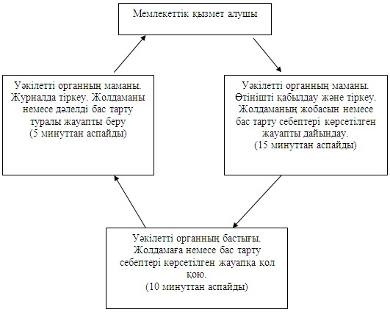
Май ауданы әкімдігінің
2013 жылғы 01 наурыздағы
N 70/3 қаулысымен
бекітілді
"Мемлекеттiк атаулы әлеуметтiк көмек тағайындау"
мемлекеттiк қызмет регламенті
1. Жалпы ережелер
1. Мемлекеттiк қызметтiң атауы: “Мемлекеттiк атаулы әлеуметтiк көмек тағайындау” (бұдан әрі – Мемлекеттік қызмет).
2. Мемлекеттiк қызмет көрсетудiң нысаны: автоматтандырылмаған.
3. Мемлекеттiк қызмет Қазақстан Республикасы Үкiметiнiң 2011 жылғы 7 сәуiрдегi N 394 қаулысымен бекiтiлген “Мемлекеттiк атаулы әлеуметтiк көмек тағайындау” мемлекеттiк қызмет стандарты (бұдан әрi - Стандарт) негiзiнде көрсетiледi.
4. Мемлекеттiк қызмет:
1) “Май ауданының жұмыспен қамту және әлеуметтік бағдарламалар бөлімі” мемлекеттік мекемесімен (бұдан әрі – Уәкілетті орган) ұсынылады, Павлодар облысы, Көктөбе ауылы, Әйтеке би көшесі, 18, телефоны 8(718-38) 91-3-38, жұмыс уақыты сағат 9.00-ден 18.30-ге дейiн, 13.00-ден 14.30-ге дейiн түскi үзiлiспен, демалыс күндерi – сенбi, жексенбi және мерекелік күндері, электрондық пошта мекенжайы center5556@rambler.ru, қабылдау алдын ала жазылусыз және жеделдетіп қызмет көрсетусіз кезек күту тәртібімен көрсетіледі;
2) осы регламенттiң 1-қосымшасына сәйкес тұрғылықты жері бойынша ауылдық округ әкiмімен көрсетіледі.
5. Мемлекеттiк қызметтi көрсету нәтижесі алушыға мемлекеттiк атаулы әлеуметтiк көмектi тағайындау туралы хабарлама не мемлекеттік қызмет көрсетуден бас тарту туралы қағаз жеткізгіштегі дәлелді жауап болып табылады.
6. Мемлекеттік қызмет жеке тұлғаларға: жан басына шаққандағы орташа табысы кедейлік шегінен аспайтын Қазақстан Республикасының азаматтарына, оралмандарға, босқындарға, Қазақстан Республикасында тұрақты тұратын шетелдіктерге және азаматтығы жоқ адамдарға (бұдан әрі – Мемлекеттік қызмет алушы) көрсетіледі.
7. Мемлекеттік қызмет алушы қажеттi құжаттарды тапсырғаннан кейiн мемлекеттiк қызмет көрсету мерзiмдерi:
Уәкілетті органға – жеті жұмыс күні iшiнде;
тұрғылықты жері бойынша ауылдық округ әкiмiне – жиырма екі күнтiзбелiк күнінен кешіктірмей.
Мемлекеттік қызмет алушы өтiнiш берген күнi сол жерде көрсетiлетiн мемлекеттiк қызметтi алғанға дейін кезекте күтудің ең жоғары шекті уақыты бір өтініш берушіге қызмет көрсетуге 15 минуттан есептегенде кезектегі адамдардың санына байланысты болады.
Мемлекеттік қызмет алушы көрсетуге өтiнiш берген күнi сол көрсетілетін мемлекеттiк қызметті алушыға қызмет көрсетудің ең ұза шекті уақыты - 15 минуттан аспайды.
8. Мемлекеттік қызмет тегін көрсетіледі.
2. Мемлекеттiк қызметтiк көрсету үдерісінде
iс-әрекет тәртібінің сипаттамасы
9. Мемлекеттік қызметті алу үшін алушы Стандарттың 11-тармағында көрсетілген құжаттарды ұсынады.
Атаулы әлеуметтік көмек алу құқығы тоқсан сайын табыс туралы құжаттарды берумен расталып отырады.
Барлық қажеттi құжаттарды Уәкілетті органға және ауылдық округ әкіміне тапсырғаннан кейiн Мемлекеттік қызмет алушы тiркелеген және мемлекеттiк қызметтi алу уақыты, және құжаттарды қабылдаған жауапты тұлғанын тегi, аты-жөнi көрсетiлген талон берiледi.
10. Стандарттың 16-тармағында көрсетiлген жағдайларда мемлекеттік қызметті алушыға мемлекеттік қызмет көрсетуден бас тартылады.
11. Ақпараттық қауіпсіздікке талаптар: алушы құжаттарының мазмұны туралы ақпаратты қорғалуын, құпиялылығын және сақталуын қамтамасыз ету.
12. Мемлекеттік қызмет көрсету үдерісіне мынандай құрылымдық-функционалдық бірліктер (бұдан әрі - Бірліктер) қатысады:
1) Уәкiлеттi органның маманы;
2) Уәкiлеттi органның бастығы.
3) ауылдық округ әкiмi аппаратының маманы;
4) ауылдық округ әкiмi;
13. Әрбір әкімшілік іс- әрекеттің (үдерістердің) орындалу мерзімін көрсете отырып, әрбір Бірліктер әкімшілік іс- әрекеттің (үдерістердің) өзара әрекеттестігі мен реттілігінің мәтіндік кестелік сипаттамасы осы регламенттің 2-қосымшасында келтірілген.
14. Бірліктер мен мемлекеттік қызмет көрсету үдерісінде әкімшілік әрекеттің логикалық реттілігінің арасындағы өзара байланысты бейнелейтін сызба осы регламенттін 3-қосымшасында келтірілген.
3. Мемлекеттiк қызметтi көрсететiн лауазымды
тұлғалардың жауапкершiлiгi
15. Мемлекеттiк қызметтi көрсету тәртiбiн бұзғандығы үшiн лауазымдық тұлғалар Қазақстан Республикасының заңдарымен қарастырылған жауапкершiлiкке тартылады.
“Мемлекеттік атаулы әлеуметтік
көмекті тағайындау” мемлекеттік
қызмет регламентіне
1-қосымша
Май ауданының ауылдық округ әкімдері аппараттарының тізімі
1 | "Қаратерек селолық әкімінің аппараты" мемлекеттік мекемесі | Май ауданы Қаратерек ауылы Баймұратов көшесі, 21 үй | 8(71838) 97266
2 | "Май селолық әкімінің аппараты" мемлекеттік мекемесі | Май ауданы Май ауылы, Абылайхан көшесі 13 үй | 8(71838) 90210
3 | "Қазан селолық округі әкімінің аппараты" мемлекеттік мекемесі | Май ауданы Жумыскер ауылы, Бокин көшесі 2 үй | 8(71838)99230
4 | "Саты селолық округі әкімінің аппараты" мемлекеттік мекемесі | Май ауданы Саты ауылы, Исатай көшесі 12 үй | 8(71838)40401
5 | "Малайсары селолық округі әкімінің аппараты" мемлекеттік мекемесі | Май ауданы Малайсары ауылы, Абай көшесі 30 үй | 8(71838)95230
6 | "Кеңтүбек селолық округі әкімінің аппараты" мемлекеттік мекемесі | Май ауданы Кентүбек ауылы, Ленин көшесі 17 үй | 8(71838)91499
7 | "Көктөбе селолық округі әкімінің аппараты" мемлекеттік мекемесі | Май ауданы Көктөбе ауылы, Қазбек би көшесі 24 үй | 8(71838)91511
8 | "Баскөл селолық округі әкімінің аппараты" мемлекеттік мекемесі | Май ауданы Баскөл ауылы, Балкенов көшесі 18 үй | 8(71838)94350
9 | "Майтүбек ауылы әкімінің аппараты" мемлекеттік мекемесі | Май ауданы Майтүбек ауылы, Целинная көшесі 27 үй | 8(71838)90330
10 | "Ақжар ауылы әкімінің аппараты" мемлекеттік мекемесі | Май ауданы Ақжар ауылы, Құрманғазы көшесі 1 үй | 8(71843)92210
11 | "Ақшиман селолық округі әкімінің аппараты" мемлекеттік мекемесі | Май ауданы Ақшиман ауылы, Желтоқсан көшесі 1 үй | 8(71843)96223
“Мемлекеттік атаулы әлеуметтік
көмекті тағайындау” мемлекеттік
қызмет регламентіне
2-қосымша
Уәкілетті органға өтінген кезде Бірліктердің
іс- әрекетінің сипаттамасы
Негізгі үдерістің іс-әрекеті (жолы, жұмыс барысы)
1 | N әрекеті (жұмыс ағыны, барысы) | 1 | 2 | 3 | 4 | 5
2 | Бірліктердің атауы | Уәкілетті органның маманы | Уәкілетті органның бастығы | Уәкілетті органның маманы | Уәкілетті органның бастығы | Уәкілетті органның маманы
3 | Әрекеттер атауы (функциялар, операциялар, рәсімі) және олардың сипаттамасы | Ұсынылған құжаттарды қабылдау және тіркеу, талон беру | Құжаттарды қарау, резолюцияға қол қою | Хабарлама жобасын немесе қызмет көрсетуден бас тарту туралы дәлелді жауапты дайындау | Хабарламаға немесе қызмет көрсетуден бас тарту туралы дәлелді жауапқа қол қою | Журналда тіркеу
4 | Аяқталу нысаны (мәлімет, құжат, ұйымдастырушы-өкімдік шешім) | Құжаттарды қабылдау туралы талон | Резолюция | Хабарлама немесе қызмет көрсетуден бас тарту туралы дәлелді жауап жобасы | Хабарлама жобасын немесе қызмет көрсетуден бас тарту туралы дәлелді жауап | Хабарламаны немесе қызмет көрсетуден бас тарту туралы дәлелді жауапты беру
5 | Орындалу мерзімі | 15 минут аспайды | 1 жұмыс күні ішінде | 3 жұмыс күні ішінде | 1 жұмыс күні ішінде | 15 минут аспайды
6 | Келесі әрекеттің нөмірі | 2-баған | 3-баған | 4-баған | 5-баған
Ауылдық округ әкіміне өтінген кезде Бірліктердің
іс- әрекетінің сипаттамасы
Негізгі үдерістің іс-әрекеті (жолы, жұмыс барысы)
1 | N әрекеті (жұмыс ағыны, барысы) | 1 | 2 | 3 | 4 | 5 | 6
2 | Бірліктердің атауы | Ауылдық округ әкімі аппаратының маманы | Ауылдық округ әкімі | Уәкілетті органның маманы | Уәкілетті органның бастығы | Уәкілетті органның маманы | Ауылдық округ әкімі аппаратының маманы
3 | Әрекеттер атауы (функциялар, операциялар, рәсімі) және олардың сипаттамасы | Ұсынылған құжаттарды қабылдау және тіркеу, талон беру | Құжаттарды қарау Уәкілетті органға жіберу | Хабарлама жобасын немесе қызмет көрсетуден бас тарту туралы дәлелді жауапты дайындау | Хабарламаға немесе қызмет көрсетуден бас тарту туралы дәлелді жауапқа қол қою | Хабарламаны немесе қызмет көрсетуден бас тарту туралы дәлелді жауапты ауылдық округ әкімі аппаратына жіберу | Журналда тіркеу
4 | Аяқталу нысаны (мәлімет, құжат, ұйымдастырушы-өкімдік шешім) | Құжаттарды қабылдау туралы талон | Резолюция | Хабарлама немесе қызмет көрсетуден бас тарту туралы дәлелді жауап жобасы | Хабарлама жобасын немесе қызмет көрсетуден бас тарту туралы дәлелді жауап | Хабарлама жобасын немесе қызмет көрсетуден бас тарту туралы дәлелді жауап | Хабарламаны немесе қызмет көрсетуден бас тарту туралы дәлелді жауапты беру
5 | Орындалу мерзімі | 15 минуттан аспайды | 3 жұмыс күні | 13 жұмыс күні | 2 жұмыс күні | 2 жұмыс күні | 15 минуттан аспайды
6 | Келесі әрекеттің нөмірі | 2-баған | 3-баған | 4-баған | 5-баған | 6-баған
“Мемлекеттік атаулы әлеуметтік
көмекті тағайындау” мемлекеттік
қызмет регламентіне
3-қосымша
Уәкілетті органға өтінген кезде Бірліктермен мемлекеттік қызмет
көрсету үдерісіне әкімшілік әрекеттердің логикалық реттілігінің
арасындағы өзара байланыс
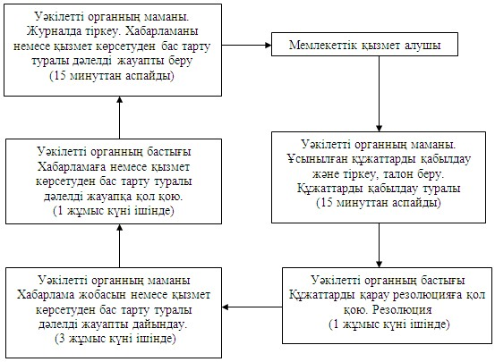
Ауылдық округ әкiмi аппаратына өтінген кезде Бірліктермен
мемлекеттік қызмет көрсету үдерісіне әкімшілік әрекеттердің
логикалық реттілігінің арасындағы өзара байланыс
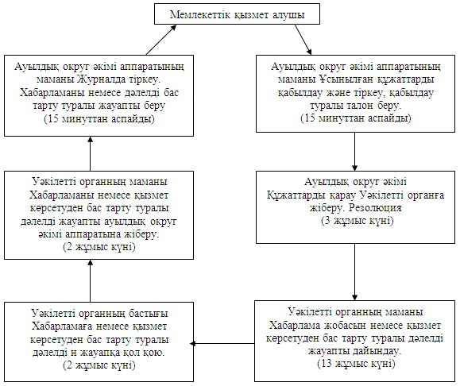
Май ауданы әкімдігінің
2013 жылғы 01 наурыздағы
N 70/3 қаулысымен
бекітілді
“Мүгедектерді сурдо-тифлотехникалық және міндетті гигиеналық
құралдармен қамтамасыз ету үшін оларға құжаттар ресімдеу”
мемлекеттік қызмет регламенті
1. Жалпы ережелер
1. Мемлекеттiк қызметтiң атауы: “Мүгедектерді сурдо-тифлотехникалық және міндетті гигиеналық құралдармен қамтамасыз ету үшін оларға құжаттар ресімдеу” (бұдан әрі – Мемлекеттік қызмет).
2. Көрсетiлетiн мемлекеттiк қызметтiң нысаны: автоматтандырылмаған.
3. Мемлекеттiк қызмет Қазақстан Республикасының 2011 жылғы 7 сәуiрдегi “Мүгедектерді сурдо-тифлотехникалық және міндетті гигиеналық құралдармен қамтамасыз ету үшін оларға құжаттар ресімдеу” N 394 қаулысымен бекiтiлген стандарт негізінде көрсетіледі (бұдан әрі - Стандарт).
4. Мемлекеттік қызмет:
1) “Май ауданының жұмыспен қамту және әлеуметтік бағдарламалар бөлімі” мемлекеттік мекемесімен (бұдан әрі – Уәкілетті орган) ұсынылады, Павлодар облысы, Көктөбе ауылы, Әйтеке би көшесі, 18, телефоны 8(718-38) 91-3-38, жұмыс уақыты сағат 9.00-ден 18.30-ге дейiн, 13.00-ден 14.30-ге дейiн түскi үзiлiспен, демалыс күндерi – сенбi, жексенбi және мерекелік күндері, электрондық пошта мекенжайы center5556@rambler.ru, қабылдау алдын ала жазылусыз және жеделдетіп қызмет көрсетусіз кезек күту тәртібімен жүзеге асырылады.
2) Республикалық мемлекеттік кәсіпорыны филиалының Павлодар облысы бойынша “Халыққа қызмет көрсету орталығы” Май ауданының бөлімі (бұдан әрі - Орталық) ұсынады, Павлодар облысы Көктөбе ауылы, Сейфуллин көшесі, 72, телефон: (8-718-38) 92-1-44, жұмыс уақыты сағат 9.00-ден 19.00-ге дейін түскі үзіліссіз, демалыс күндері – жексенбі және мерекелік күндері, электрондық мекенжайы: maiskiicon2011@mail.ru, қабылдау “электронды” кезек күту тәртібімен жүзеге асырылады.
5. Мемлекеттiк қызмет көрсету нәтижесi мүгедектерді сурдо-тифлотехникалық және міндетті гигиеналық құралдармен қамтамасыз ету үшін оларға құжаттар ресімдеу туралы хабарлама не қызмет көрсетуден бас тарту туралы қағаз жеткізгіштегі дәлелді жауап болып табылады.
6. Мемлекеттік қызмет Стандарттын 6-тармағында қөрсетілген жеке тұлғаларға (бұдан әрі – Мемлекеттік қызмет алушы) көрсетіледі.
7. Мемлекеттiк қызмет көрсету мерзiмi Мемлекеттік қызмет алушы қажеттi құжаттарды тапсырған сәттен бастап – он жұмыс күні ішінде;
Мемлекеттік қызмет алушы өтiнiш берген күнi сол жерде көрсетiлетiн мемлекеттiк қызметтi алуға дейiн күтудiң рұқсат берiлген ең көп уақыты (талон алғанға дейін) - 30 минуттан аспайды.
Мемлекеттік қызмет алушы өтiнiш берген күнi сол жерде көрсетiлетiн мемлекеттiк қызметтi алушыға қызмет көрсетудiң рұқсат берiлген ең көп уақыты 15 минуттан аспайды.
8. Мемлекеттік қызмет тегін көрсетіледі.
2. Мемлекеттік қызметті көрсету барысында
іс-қимылдардың сипаттамасы
9. Мемлекеттік қызметті алу үшін алушы Стандарттың 11-тармағында көрсетілген құжаттарды ұсынады.
Барлық қажетті құжаттарды тапсырған соң Мемлекеттік қызмет алушыға - тіркелген уақыты және мемлекеттік қызметті алу уақыты мен құжаттарды қабылдаған жауапты тұлғаның тегі, аты-жөні көрсетілген талон беріледі.
10. Стандарттың 16-тармағында көрсетiлген жағдайларда мемлекеттік қызметті алушыға мемлекеттік қызмет көрсетуден бас тартылады.
11. Ақпараттық қауіпсіздікке талаптар: алушы құжаттарының мазмұны туралы ақпаратты қорғалуын, құпиялылығын және сақталуын қамтамасыз ету.
12. Мемлекеттік қызмет көрсету үдерісіне мынандай құрылымдық-функционалдық бірліктер (бұдан әрі - Бірліктер) қатысады:
1) Уәкілетті органның маманы;
2) Уәкілетті органның бастығы.
13. Әрбір әкімшілік іс- әрекеттің (үдерістердің) орындалу мерзімін көрсете отырып, әрбір Бірліктер әкімшілік іс- әрекеттің (үдерістердің) өзара әрекеттестігі мен реттілігінің мәтіндік кестелік сипаттамасы осы регламенттің 1-қосымшасында келтірілген.
14. Бірліктер мен мемлекеттік қызмет көрсету үдерісінде әкімшілік әрекеттің логикалық реттілігінің арасындағы өзара байланысты бейнелейтін сызба осы регламенттін 2-қосымшасында келтірілген.
3. Мемлекеттiк қызмет көрсететiн лауазымды
тұлғалардың жауапкершiлiгi
15. Мемлекеттiк қызметтi көрсету тәртiбiн бұзғандығы үшiн лауазымдық тұлғалар Қазақстан Республикасының заңдарымен қарастырылған жауапкершiлiкке тартылады.
"Мүгедектерді сурдо-тифлотехникалық
және міндетті гигиеналық құралдармен
қамтамасыз ету үшін оларға құжаттар
ресімдеу" мемлекеттік қызмет регламентіне
1-қосымша
Уәкілетті органға өтінген кезде Бірліктердің
іс- әрекетінің сипаттамасы
Негiзгi үдiрiстiң (жұмыс барысының, ағымның) iс-әрекетi
1 | Іс-әрекеттің N (жұмыс ағымы, жолы) | 1 | 2 | 3 | 4 | 5
2 | ҚФБ атауы | Уәкілетті органның бас маманы | Уәкілетті органның бастығы | Уәкілетті органның бас маманы | Уәкілетті органның бастығы | Уәкілетті органның бас маманы
3 | Iс-әрекеттер (үдерiстiң, рәсімнің, операцияның) атауы және олардың сипаттамасы | Мемлекеттік қызметалушы ұсынған құжаттарды қабылдау және тiркеу | Мемлекеттік қызмет алушы ұсынған құжаттарды қарастыру | Хабарламаны немесе немесе қызметті ұсынудан бас тарту туралы дәлелді жобасын дайындау | Хабарламаны немесе немесе қызметті ұсынудан бас тарту туралы дәлелді жауаптың жобасын қарастыру | Журналында тіркеу
4 | Аяқталу нысаны (мәлiметтер, құжат, ұйымдастырушы-иеленушi шешiмдер) | Құжаттарды қабылдағаны туралы талон | Резолюцияға қол қою | Хабарламаны немесе немесе қызметті ұсынудан бас тарту туралы дәлелді жауаптың жобасы | Хабарлама немесе қызметті ұсынудан бас тарту туралы дәлелді жауапқа қол қою | Анықтама немесе немесе қызметті ұсынудан бас тарту туралы дәлелді жауап беру
5 | Орындау уақыттары | 30 минуттан аспайды | 1 жұмыс күні ішінде | 5 жұмыс күні ішінде | 2 жұмыс күні ішінде | 15 минуттан аспайды
6 | Келесi iс-әрекеттiң нөмірi | 2-баған | 3-баған | 4-баған | 5-баған
"Мүгедектерді сурдо-тифлотехникалық
және міндетті гигиеналық құралдармен
қамтамасыз ету үшін оларға құжаттар
ресімдеу" мемлекеттік қызмет регламентіне
2-қосымша
Уәкілетті органға өтінген кезде Бірліктермен мемлекеттік қызмет
көрсету үдерісіне әкімшілік әрекеттердің логикалық реттілігінің
арасындағы өзара байланыс
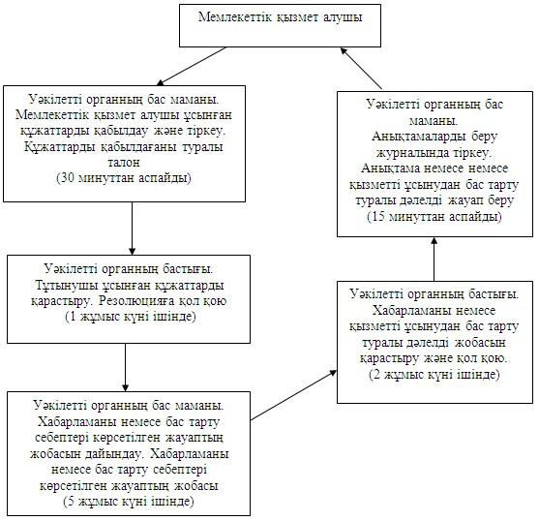
Май ауданы әкімдігінің
2013 жылғы 01 наурыздағы
N 70/3 қаулысымен
бекітілді
“Мүгедектерге протездiк-ортопедиялық көмек ұсыну үшiн оларға
құжаттарды ресiмдеу” мемлекеттiк қызмет регламенті
1. Жалпы ережелер
1. Мемлекеттiк қызметтiң атауы: “Мүгедектерге протездiк-ортопедиялық көмек ұсыну үшiн оларға құжаттарды ресiмдеу” (бұдан әрі – Мемлекеттік қызмет).
2. Көрсетiлетiн мемлекеттiк қызметтiң нысаны: автоматтандырылмаған.
3. Мемлекеттiк қызмет Қазақстан Республикасының 2011 жылғы 7 сәуiрдегi N 394 қаулысымен бекiтiлген “Мүгедектерге протездiк-ортопедиялық көмек ұсыну үшiн оларға құжаттарды ресiмдеу” стандарты негiзiнде жүзеге асырылады (бұдан әрi - Стандарт).
4. Мемлекеттік қызмет:
1) “Май ауданының жұмыспен қамту және әлеуметтік бағдарламалар бөлімі” мемлекеттік мекемесімен (бұдан әрі – Уәкілетті орган) ұсынылады, Павлодар облысы, Көктөбе ауылы, Әйтеке би көшесі, 18, телефоны 8(718-38) 91-3-38, жұмыс уақыты сағат 9.00-ден 18.30-ге дейiн, 13.00-ден 14.30-ге дейiн түскi үзiлiспен, демалыс күндерi – сенбi, жексенбi және мерекелік күндері, электрондық пошта мекенжайы center5556@rambler.ru, қабылдау алдын ала жазылусыз және жеделдетіп қызмет көрсетусіз кезек күту тәртібімен жүзеге асырылады.
2) Республикалық мемлекеттік кәсіпорыны филиалының Павлодар облысы бойынша “Халыққа қызмет көрсету орталығы” Май ауданының бөлімі (бұдан әрі - Орталық) ұсынады, Павлодар облысы Көктөбе ауылы, Сейфуллин көшесі, 13, телефон: (8-718-38) 92-1-44, жұмыс уақыты сағат 9.00-ден 19.00-ге дейін түскі үзіліссіз, демалыс күндері – жексенбі және мерекелік күндері, электрондық мекенжайы: maiskiicon2011@mail.ru, қабылдау “электронды” кезек күту тәртібімен жүзеге асырылады.
5. Мемлекеттiк қызмет көрсету нәтижесi мүгедектерге протездiк-ортопедиялық көмек ұсыну үшiн оларға құжаттарды ресiмдеу туралы хабарлама немесе қызмет көрсетуден бас тарту туралы қағаз жеткізгіштегі дәлелдi жауап болып табылады.
6. Мемлекеттік қызмет Стандарттын 6-тармағында қөрсетілген жеке тұлғаларға (бұдан әрі – Мемлекеттік қызмет алушы) көрсетіледі.
7. Мемлекеттiк қызмет көрсету мерзiмi Мемлекеттік қызмет алушы қажеттi құжаттарды тапсырған сәттен бастап – он жұмыс күні ішінде;
Мемлекеттік қызмет алушы өтiнiш берген күнi сол жерде көрсетiлетiн мемлекеттiк қызметтi алуға дейiн күтудiң рұқсат берiлген ең көп уақыты (талон алғанға дейін) - 30 минуттан аспайды.
Мемлекеттік қызмет алушы өтiнiш берген күнi сол жерде көрсетiлетiн мемлекеттiк қызметтi алушыға қызмет көрсетудiң рұқсат берiлген ең көп уақыты 15 минуттан аспайды.
8. Мемлекеттік қызмет тегін көрсетіледі.
2. Мемлекеттiк қызмет көрсету барысында
iс-әрекет (өзара iс-қимыл) тәртiбiн сипаттау
9. Мемлекеттік қызметті алу үшін алушы Стандарттың 11-тармағында көрсетілген құжаттарды ұсынады.
Барлық қажеттi құжаттарды тапсырғаннан кейiн Мемлекеттік қызмет алушыға тiркеу және мемлекеттiк қызметтi алу күнi және құжаттарды қабылдаған тұлғаның тегi, аты жөнi көрсетiлген талон берiледi:
10. Стандарттың 16-тармағында көрсетiлген жағдайларда мемлекеттік қызметті алушыға мемлекеттік қызмет көрсетуден бас тартылады.
11. Ақпараттық қауіпсіздікке талаптар: алушы құжаттарының мазмұны туралы ақпаратты қорғалуын, құпиялылығын және сақталуын қамтамасыз ету.
12. Мемлекеттік қызмет көрсету үдерісіне мынандай құрылымдық-функционалдық бірліктер (бұдан әрі - Бірліктер) қатысады:
1) Уәкілетті органның маманы;
2) Уәкілетті органның бастығы.
13. Әрбір әкімшілік іс- әрекеттің (үдерістердің) орындалу мерзімін көрсете отырып, әрбір Бірліктер әкімшілік іс- әрекеттің (үдерістердің) өзара әрекеттестігі мен реттілігінің мәтіндік кестелік сипаттамасы осы регламенттің 1-қосымшасында келтірілген.
14. Бірліктер мен мемлекеттік қызмет көрсету үдерісінде әкімшілік әрекеттің логикалық реттілігінің арасындағы өзара байланысты бейнелейтін сызба осы регламенттін 2-қосымшасында келтірілген.
3. Мемлекеттiк қызмет көрсететiн лауазымды
тұлғалардың жауапкершiлiгi
15. Мемлекеттiк қызметтi көрсету тәртiбiн бұзғандығы үшiн лауазымдық тұлғалар Қазақстан Республикасының заңдарымен қарастырылған жауапкершiлiкке тартылады.
“Мүгедектерге протездік-ортопедиялық
көмек ұсыну үшін құжаттарды ресімдеу”
мемлекеттік қызмет регламентіне
1-қосымша
Уәкілетті органға өтінген кезде Бірліктердің
іс- әрекетінің сипаттамасы
Негiзгi үдiрiстiң (жұмыс барысының, ағымның) iс-әрекетi
1 | Іс-әрекеттің N (жұмыс ағымы, жолы) | 1 | 2 | 3 | 4 | 5
2 | ҚФБ атауы | Уәкілетті органның бас маманы | Уәкілетті органның бастығы | Уәкілетті органның бас маманы | Уәкілетті органның бастығы | Уәкілетті органның бас маманы
3 | Iс-әрекеттер (үдерiстiң, рәсімнің, операцияның) атауы және олардың сипаттамасы | Мемлекеттік қызметалушы ұсынған құжаттарды қабылдау және тiркеу | Мемлекеттік қызмет алушы ұсынған құжаттарды қарастыру | Хабарламаны немесе немесе қызметті ұсынудан бас тарту туралы дәлелді жобасын дайындау | Хабарламаны немесе немесе қызметті ұсынудан бас тарту туралы дәлелді жауаптың жобасын қарастыру | Журналында тіркеу
4 | Аяқталу нысаны (мәлiметтер, құжат, ұйымдастырушы-иеленушi шешiмдер) | Құжаттарды қабылдағаны туралы талон | Резолюцияға қол қою | Хабарламаны немесе немесе қызметті ұсынудан бас тарту туралы дәлелді жауаптың жобасы | Хабарлама немесе қызметті ұсынудан бас тарту туралы дәлелді жауапқа қол қою | Анықтама немесе немесе қызметті ұсынудан бас тарту туралы дәлелді жауап беру
5 | Орындау уақыттары | 30 минуттан аспайды | 1 жұмыс күні ішінде | 5 жұмыс күні ішінде | 2 жұмыс күні ішінде | 15 минуттан аспайды
6 | Келесi iс-әрекеттiң нөмірi | 2-баған | 3-баған | 4-баған | 5-баған
“Мүгедектерге протездік-ортопедиялық
көмек ұсыну үшін құжаттарды ресімдеу”
мемлекеттік қызмет регламентіне
2-қосымша
Уәкілетті органға өтінген кезде Бірліктермен мемлекеттік қызмет
көрсету үдерісіне әкімшілік әрекеттердің логикалық реттілігінің
арасындағы өзара байланыс
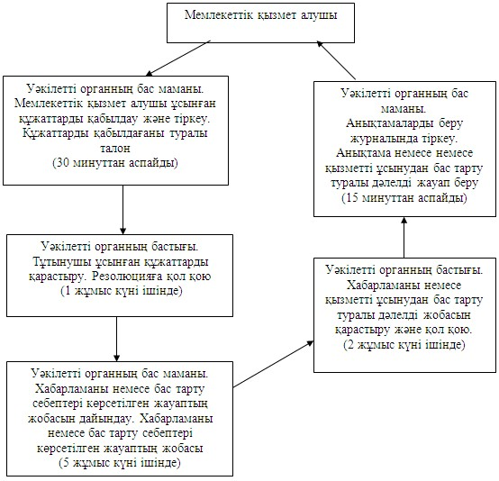
Май ауданы әкімдігінің
2013 жылғы 01 наурыздағы
N 70/3 қаулысымен
бекітілді
“Мемлекеттiк бюджет қаражаты есебiнен қызмет көрсететiн
мемлекеттiк және мемлекеттiк емес медициналық-әлеуметтiк
мекемелерде (ұйымдарда) әлеуметтiк қызмет көрсетуге арналған
құжаттарды ресiмдеу” мемлекеттiк қызмет регламенті
1. Жалпы ережелер
1. Мемлекеттiк қызметтiң атауы: “Мемлекеттiк бюджет қаражаты есебiнен қызмет көрсететiн мемлекеттiк және мемлекеттiк емес медициналық-әлеуметтiк мекемелерде (ұйымдарда) әлеуметтiк қызмет көрсетуге арналған құжаттарды ресiмдеу” (бұдан әрі – Мемлекеттік қызмет).
2. Мемлекеттiк қызмет көрсетудiң нысаны: автоматтандырылмаған.
3. Мемлекеттiк қызмет Қазақстан Республикасы Үкiметiнiң 2011 жылғы 7 сәуiрдегi N 394 қаулысымен бекiтiлген “Мемлекеттiк бюджет қаражаты есебiнен қызмет көрсететiн мемлекеттiк және мемлекеттiк емес медициналық-әлеуметтiк мекемелерде (ұйымдарда) әлеуметтiк қызмет көрсетуге арналған құжаттарды ресiмдеу туралы” мемлекеттiк қызмет стандарты (бұдан әрi - Стандарт) негiзiнде көрсетiледi.
4. Мемлекеттік қызмет:
1) “Май ауданының жұмыспен қамту және әлеуметтік бағдарламалар бөлімі” мемлекеттік мекемесімен (бұдан әрі – Уәкілетті орган) ұсынылады, Павлодар облысы, Көктөбе ауылы, Әйтеке би көшесі, 18, телефоны 8(718-38) 91-3-38, жұмыс уақыты сағат 9.00-ден 18.30-ге дейiн, 13.00-ден 14.30-ге дейiн түскi үзiлiспен, демалыс күндерi – сенбi, жексенбi және мерекелік күндері, электрондық пошта мекенжайы center5556@rambler.ru, қабылдау алдын ала жазылусыз және жеделдетіп қызмет көрсетусіз кезек күту тәртібімен жүзеге асырылады;
2) Республикалық мемлекеттік кәсіпорыны филиалының Павлодар облысы бойынша “Халыққа қызмет көрсету орталығы” Май ауданының бөлімі (бұдан әрі - Орталық) ұсынады, Павлодар облысы Көктөбе ауылы, Сейфуллин көшесі, 13, телефон: (8-718-38) 92-1-44, жұмыс уақыты сағат 9.00-ден 19.00-ге дейін түскі үзіліссіз, демалыс күндері – жексенбі және мерекелік күндері, электрондық мекенжайы: maiskiicon2011@mail.ru, қабылдау “электронды” кезек күту тәртібімен жүзеге асырылады.
5. Мемлекеттік қызмет көрсетудің нәтижесі мемлекеттік бюджет қаражаты есебінен қызмет көрсететін мемлекеттік және мемлекеттік емес медициналық-әлеуметтік мекемелерде (ұйымдарда) әлеуметтік қызмет көрсетуге арналған құжаттарды ресімдеу туралы хабарлама немесе қызмет көрсетуден бас тарту туралы қағаз жеткізгіштегі дәлелдi жауап болып табылады.
6. Мемлекеттік қызмет Стандарттын 6-тармағында қөрсетілген жеке тұлғаларға (бұдан әрі – Мемлекеттік қызмет алушы) көрсетіледі.
7. Мемлекеттік қызмет көрсету мерзімдері мемлекеттік қызмет алушы қажеттi құжаттарды тапсырған сәттен бастап он жеті жұмыс күнi iшiнде.
Мемлекеттік қызмет алушы жүгінген күні сол жерде көрсетілетін мемлекеттік қызметті алуға дейін күтудің ең көп рұқсат етілген уақыты 30 минуттан аспайды.
Мемлекеттік қызмет алушы жүгінген күні сол жерде көрсетілетін мемлекеттік қызметті тұтынушыға қызмет көрсетудің ең көп рұқсат етілген уақыты 15 минуттан аспайды.
8. Мемлекеттік қызмет тегін көрсетіледі.
2. Мемлекеттiк қызмет көрсету барысында
iс-әрекет тәртiбiн сипаттау
9. Мемлекеттік қызметті алу үшін алушы Стандарттың 11-тармағында көрсетілген құжаттарды ұсынады.
Барлық қажетті құжаттарды тапсырғаннан кейін мемлекеттік қызмет алушыға мемлекеттік қызметті алу күні көрсетілген, құжаттарды қабылдағаны туралы хабарлама беріледі.
10. Стандарттың 16-тармағында көрсетiлген жағдайларда мемлекеттік қызметті алушыға мемлекеттік қызмет көрсетуден бас тартылады.
11. Ақпараттық қауіпсіздікке талаптар: алушы құжаттарының мазмұны туралы ақпаратты қорғалуын, құпиялылығын және сақталуын қамтамасыз ету.
12. Мемлекеттік қызмет көрсету үдерісіне мынандай құрылымдық-функционалдық бірліктер (бұдан әрі - Бірліктер) қатысады:
1) Уәкілетті органның маманы;
2) Уәкілетті органның бастығы.
13. Әрбір әкімшілік іс- әрекеттің (үдерістердің) орындалу мерзімін көрсете отырып, әрбір Бірліктер әкімшілік іс- әрекеттің (үдерістердің) өзара әрекеттестігі мен реттілігінің мәтіндік кестелік сипаттамасы осы регламенттің 1-қосымшасында келтірілген.
14. Бірліктер мен мемлекеттік қызмет көрсету үдерісінде әкімшілік әрекеттің логикалық реттілігінің арасындағы өзара байланысты бейнелейтін сызба осы регламенттін 2-қосымшасында келтірілген.
3. Мемлекеттiк қызмет көрсететiн лауазымды
тұлғалардың жауапкершiлiгi
15. Мемлекеттiк қызметтi көрсету тәртiбiн бұзғандығы үшiн лауазымдық тұлғалар Қазақстан Республикасының заңдарымен қарастырылған жауапкершiлiкке тартылады.
“Мемлекеттiк бюджет қаражаты есебiнен
қызмет көрсететiн мемлекеттiк және
мемлекеттiк емес медициналық-әлеуметтiк
мекемелерде (ұйымдарда) әлеуметтiк қызмет
көрсетуге арналған құжаттарды ресiмдеу”
мемлекеттік қызмет регламентіне
1-қосымша
Уәкілетті органға өтінген кезде Бірліктердің
іс- әрекетінің сипаттамасы
Негiзгi үдiрiстiң (жұмыс барысының, ағымның) iс-әрекетi
1 | Іс-әрекеттің N (жұмыс ағымы, жолы) | 1 | 2 | 3 | 4 | 5
2 | ҚФБ атауы | Уәкілетті органның маманы | Уәкілетті органның бастығы | Уәкілетті органның маманы | Уәкілетті органның бастығы | Уәкілетті органның маманы
3 | Iс-әрекеттер (үдерiстiң, рәсімнің, операцияның) атауы және олардың сипаттамасы | Ұсынылған құжаттарды қабылдау және тіркеу, талон беру | Құжаттарды қарау резолюцияға қол қою | Хабарлама жобасын немесе қызмет көрсетуден бас тарту туралы дәлелді жауапты дайындау | Хабарламаға немесе қызмет көрсетуден бас тарту туралы дәлелді жауапқа қол қою | Журналда тіркеу
4 | Аяқталу нысаны (мәлiметтер, құжат, ұйымдастырушы-иеленушi шешiмдер) | Құжаттарды қабылдау туралы талон | Резолюция | Хабарлама немесе қызмет көрсетуден бас тарту туралы дәлелді жауап жобасы | Хабарлама немесе қызмет көрсетуден бас тарту туралы дәлелді жауап | Хабарламаны немесе қызмет көрсетуден бас тарту туралы дәлелді жауапты беру
5 | Орындау уақыттары | 30 минуттан аспайды | 1 жұмыс күні ішінде | 13 жұмыс күні ішінде | 1 жұмыс күні ішінде | 15 минуттан аспайды
6 | Келесi iс-әрекеттiң нөмірi | 2-баған | 3-баған | 4-баған | 5-баған
“Мемлекеттiк бюджет қаражаты есебiнен
қызмет көрсететiн мемлекеттiк және
мемлекеттiк емес медициналық-әлеуметтiк
мекемелерде (ұйымдарда) әлеуметтiк қызмет
көрсетуге арналған құжаттарды ресiмдеу”
мемлекеттік қызмет регламентіне
2-қосымша
Уәкілетті органға өтінген кезде Бірліктермен мемлекеттік қызмет
көрсету үдерісіне әкімшілік әрекеттердің логикалық реттілігінің
арасындағы өзара байланыс
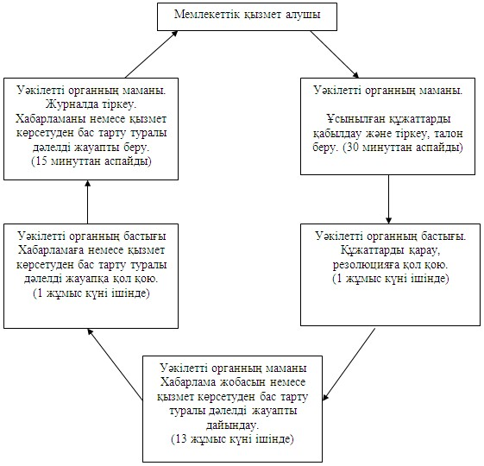
Май ауданы әкімдігінің
2013 жылғы 01 наурыздағы
N 70/3 қаулысымен
бекітілді
“18 жасқа дейiнгi балалары бар отбасыларға мемлекеттiк
жәрдемақылар тағайындау” мемлекеттiк қызмет регламенті
1. Жалпы ережелер
1. Мемлекеттiк қызметтiң атауы: “18 жасқа дейiнгi балалары бар отбасыларға мемлекеттiк жәрдемақылар тағайындау” (бұдан әрі – Мемлекеттік қызмет).
2. Көрсетiлетiн мемлекеттiк қызметтiң нысаны: автоматтандырылмаған.
3. Мемлекеттiк қызмет Қазақстан Республикасының 2011 жылғы 7 сәуiрдегi N 394 қаулысымен бекiтiлген “18 жасқа дейінгі балалары бар отбасыларға мемлекеттік жәрдемақылар тағайындау” стандарты негiзiнде көрсетіледі (бұдан әрi - Стандарт).
4. Мемлекеттiк қызмет:
1) “Май ауданының жұмыспен қамту және әлеуметтік бағдарламалар бөлімі” мемлекеттік мекемесімен (бұдан әрі – Уәкілетті орган) ұсынылады, Павлодар облысы, Көктөбе ауылы, Әйтеке би көшесі, 18, телефоны 8(718-38) 91-3-38, жұмыс уақыты сағат 9.00-ден 18.30-ге дейiн, 13.00-ден 14.30-ге дейiн түскi үзiлiспен, демалыс күндерi – сенбi, жексенбi және мерекелік күндері, электрондық пошта мекенжайы center5556@rambler.ru, қабылдау алдын ала жазылусыз және жеделдетіп қызмет көрсетусіз кезек күту тәртібімен көрсетіледі;
2) Регламенттiң 1-қосымшасында көрсетiлген мекен-жайы бойынша азаматтардың ауылдық округiнiң әкiмiмен көрсетіледі;
3) Республикалық мемлекеттік кәсіпорыны филиалының Павлодар облысы бойынша “Халыққа қызмет көрсету орталығы” Май ауданының бөлімі (бұдан әрі - Орталық) ұсынады, Павлодар облысы Көктөбе ауылы, Сейфуллин көшесі, 13, телефон: (8-718-38) 92-1-44, жұмыс уақыты сағат 9.00-ден 19.00-ге дейін түскі үзіліссіз, демалыс күндері – жексенбі және мерекелік күндері, электрондық мекенжайы: maiskiicon2011@mail.ru, қабылдау “электронды” кезек күту тәртібімен көрсетіледі.
5. Мемлекеттiк қызмет көрсету нәтижесi 18 жасқа дейінгі балалары бар отбасыларға жәрдемақы тағайындау туралы қағаз жеткізгіштегі хабарлама немесе қызмет көрсетуден бас тарту туралы қағаз жеткізгіштегі дәлелдi жауап болып табылады.
6. Мемлекеттік қызмет жеке тұлғаларға: 18 жасқа дейінгі балалары бар, отбасының жан басына шаққандағы табысы азық-түлік себеті құнынан төмен Қазақстан Республикасында тұрақты тұратын Қазақстан Республикасының азаматтарына және оралмандарға (бұдан әрі – Мемлекеттік қызмет алушы) көрсетіледі.
7. Мемлекеттiк қызмет көрсету мерзiмi Мемлекеттік қызмет алушы қажеттi құжаттарды тапсырған сәттен бастап:
Уәкілетті органға - он жұмыс күнi ішінде;
тұрғылықты жері бойынша ауылдық округ әкiмiне - күнтiзбелiк отыз күннен аспайды.
Мемлекеттік қызмет алушы өтiнiш берген күнi сол жерде көрсетiлетiн мемлекеттiк қызметтi алуға дейiн күтудiң рұқсат берiлген ең көп уақыты – 15 минут.
Мемлекеттік қызмет алушы өтiнiш берген күнi сол жерде көрсетiлетiн мемлекеттiк қызметтi алушыға қызмет көрсетудiң рұқсат берiлген ең көп уақыты - 15 минут.
8. Мемлекеттік қызмет тегін көрсетіледі.
2. Мемлекеттiк қызмет көрсету барысында
iс-әрекет (өзара iс-қимыл) тәртiбiн сипаттау
9. Мемлекеттік қызметті алу үшін алушы Стандарттың 11-тармағында көрсетілген құжаттарды ұсынады.
Барлық қажетті құжаттарды тапсырған соң Мемлекеттік қызмет алушыға - тіркелген уақыты және мемлекеттік қызметті алу уақыты мен құжаттарды қабылдаған жауапты тұлғаның тегі, аты-жөні көрсетілген талон беріледі.
10. Стандарттың 16-тармағында көрсетiлген жағдайларда мемлекеттік қызметті алушыға мемлекеттік қызмет көрсетуден бас тартылады.
11. Ақпараттық қауіпсіздікке талаптар: алушы құжаттарының мазмұны туралы ақпаратты қорғалуын, құпиялылығын және сақталуын қамтамасыз ету.
12. Мемлекеттік қызмет көрсету үдерісіне мынандай құрылымдық-функционалдық бірліктер (бұдан әрі - Бірліктер) қатысады:
1) Уәкілетті органның маманы;
2) Уәкілетті органның бастығы;
3) ауылдық әкімі аппаратының маманы;
4) ауылдық округ әкімі.
13. Әрбір әкімшілік іс- әрекеттің (үдерістердің) орындалу мерзімін көрсете отырып, әрбір Бірліктер әкімшілік іс- әрекеттің (үдерістердің) өзара әрекеттестігі мен реттілігінің мәтіндік кестелік сипаттамасы осы регламенттің 2-қосымшасында келтірілген.
14. Бірліктер мен мемлекеттік қызмет көрсету үдерісінде әкімшілік әрекеттің логикалық реттілігінің арасындағы өзара байланысты бейнелейтін сызба осы регламенттін 3-қосымшасында келтірілген.
3. Мемлекеттiк қызмет көрсететiн лауазымды
тұлғалардың жауапкершiлiгi
15. Мемлекеттiк қызметтi көрсету тәртiбiн бұзғандығы үшiн лауазымдық тұлғалар Қазақстан Республикасының заңдарымен қарастырылған жауапкершiлiкке тартылады.
“18 жасқа дейінгі балалары бар
отбасыларыға мемлекеттік
жәрдемақылар тағайындау”
мемлекеттік қызмет регламентіне
1-қосымша
Май ауданының ауылдық округ әкімдері аппараттарының тізімі
1 | "Қаратерек селолық әкімінің аппараты" мемлекеттік мекемесі | Май ауданы Қаратерек ауылы Баймұратов көшесі, 21 үй | 8(71838) 97266
2 | "Май селолық әкімінің аппараты" мемлекеттік мекемесі | Май ауданы Май ауылы, Абылайхан көшесі 13 үй | 8(71838) 90210
3 | "Қазан селолық округі әкімінің аппараты" мемлекеттік мекемесі | Май ауданы Жумыскер ауылы, Бокин көшесі 2 үй | 8(71838)99230
4 | "Саты селолық округі әкімінің аппараты" мемлекеттік мекемесі | Май ауданы Саты ауылы, Исатай көшесі 12 үй | 8(71838)40401
5 | "Малайсары селолық округі әкімінің аппараты" мемлекеттік мекемесі | Май ауданы Малайсары ауылы, Абай көшесі 30 үй | 8(71838)95230
6 | "Кеңтүбек селолық округі әкімінің аппараты" мемлекеттік мекемесі | Май ауданы Кентүбек ауылы, Ленин көшесі 17 үй | 8(71838)91499
7 | "Көктөбе селолық округі әкімінің аппараты" мемлекеттік мекемесі | Май ауданы Көктөбе ауылы, Қазбек би көшесі 24 үй | 8(71838)91511
8 | "Баскөл селолық округі әкімінің аппараты" мемлекеттік мекемесі | Май ауданы Баскөл ауылы, Балкенов көшесі 18 үй | 8(71838)94350
9 | "Майтүбек ауылы әкімінің аппараты" мемлекеттік мекемесі | Май ауданы Майтүбек ауылы, Целинная көшесі 27 үй | 8(71838)90330
10 | "Ақжар ауылы әкімінің аппараты" мемлекеттік мекемесі | Май ауданы Ақжар ауылы, Құрманғазы көшесі 1 үй | 8(71843)92210
11 | "Ақшиман селолық округі әкімінің аппараты" мемлекеттік мекемесі | Май ауданы Ақшиман ауылы, Желтоқсан көшесі 1 үй | 8(71843)96223
“18 жасқа дейінгі балалары бар
отбасыларыға мемлекеттік
жәрдемақылар тағайындау”
мемлекеттік қызмет регламентіне
2-қосымша
Уәкілетті органға өтінген кезде Бірліктердің
іс- әрекетінің сипаттамасы
Негiзгi үдiрiстiң (жұмыс барысының, ағымның) iс-әрекетi
1 | Іс-әрекеттің N(жұмыс ағымы, жолы) | 1 | 2 | 3 | 4
2 | ҚФБ атауы | Уәкілетті органның маманы | Уәкілетті органның маманы | Уәкілетті органның бастығы | Уәкілетті органның маманы
3 | Iс-әрекеттер (үдерiстiң, рәсімнің, операцияның) атауы және олардың сипаттамасы | Құжаттарды қабылдау және тiркеу | Хабарлама жобасын немесе бас тарту себептерi көрсетiлген жауапты дайындау | Хабарлама жобасын немесе бас тарту себептерi көрсетiлген жауапты қарастыру | Кiрiс хат-хабар журналына тiркеу
4 | Аяқталу нысаны (мәлiметтер, құжат, ұйымдастырушы-иеленушi шешiмдер) | Құжаттарды қабылдағаны туралы талон | Хабарламаны немесе бас тарту себептерi көрсетiлген хабарлама жобасы | Хабарламаны немесе бас тарту себептерi көрсетiлген жауапқа қол қою | Хабарламаны немесе бас тарту себептерi көрсетiлген жауапты беру
5 | Орындау уақыттары | 15 минуттан аспайды | 7 жұмыс күнi ішінде | 1 жұмыс күнi ішінде | 15 минуттан аспайды
6 | Келесi iс-әрекеттiң нөмірi | 2-баған | 3-баған | 4-баған
Ауылдық округ әкіміне өтiнген кезде Бірліктердің
іс- әрекетінің сипаттамасы
Негiзгi үдiрiстiң (жұмыс барысының, ағымның) iс-әрекетi
1 | Іс-әрекеттің N (жұмыс ағымы, жолы) | 1 | 2 | 3 | 4 | 5 | 6
2 | ҚФБ атауы | Ауылдық әкімі аппаратының маманы | Ауылдық округ әкімі. | Уәкілетті органның бас маманы | Уәкілетті органның бастығы | Уәкілетті органның бас маманы | Ауылдық әкімі аппаратының маманы
3 | Iс-әрекеттер (үдерiстiң, рәсімнің, операцияның) атауы және олардың сипаттамасы | Құжаттарды қабылдау және тiркеу | Мемлекеттік қызмет алушы ұсынған құжаттардың толықтығын тексеру | Хабарлама жобасын немесе қызмет көрсетуден бас тарту туралы дәлелді жауапты дайындау | Хабарлама жобасын немесе қызмет көрсетуден бас тарту туралы дәлелді жауапты қарастыру | Журналда тiркеу | Журналда тiркеу
4 | Аяқталу нысаны (мәлiметтер, құжат, ұйымдастырушы-иеленушi шешiмдер) | Құжаттарды қабылдағаны туралы талон | Құжаттарды Уәкілетті органға тапсыру | Хабарлама немесе қызмет көрсетуден бас тарту туралы дәлелді жауап жобасы | Хабарламаны немесе қызмет көрсетуден бас тарту туралы дәлелді жауапқа қол қою | Селолық округ әкім аппараты маманына мемлекеттiк жәрдемақылар тағайындау туралы хабарламаны немесе қызмет көрсетуден бас тарту туралы дәлелді жауапты беру | Хабарламаны немесе қызмет көрсетуден бас тарту туралы дәлелді жауапты беру
5 | Орындау уақыттары | 15 минуттан аспайды | 9 күнтiзбелiк күн | 9 күнтiзбелiк күн | 5 күнтiзбелiк күн | 5 күнтiзбелiк күн | 15 минуттан аспайды
6 | Келесi iс-әрекеттiң нөмірi | 2-баған | 3-баған | 4-баған | 5-баған | 6-баған
“18 жасқа дейінгі балалары бар
отбасыларыға мемлекеттік
жәрдемақылар тағайындау”
мемлекеттік қызмет регламентіне
3-қосымша
Уәкілетті органға өтінген кезде Бірліктермен мемлекеттік қызмет
көрсету үдерісіне әкімшілік әрекеттердің логикалық реттілігінің
арасындағы өзара байланыс
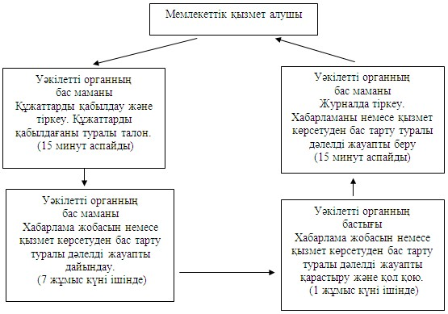
Ауылдық округ әкiмiне өтінген кезде Бірліктермен мемлекеттік
қызмет көрсету үдерісіне әкімшілік әрекеттердің логикалық
реттілігінің арасындағы өзара байланыс
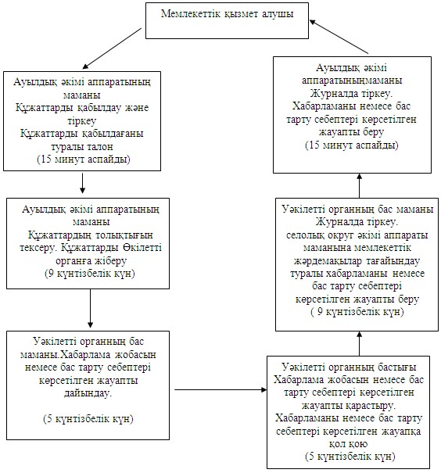
Май ауданы әкімдігінің
2013 жылғы 01 наурыздағы
N 70/3 қаулысымен
бекітілді
“Семей ядролық сынақ полигонында ядролық сынақтардың
салдарынан зардап шеккен азаматтарды тіркеу және есепке алу”
мемлекеттік қызмет регламенті
1. Жалпы ережелер
1. Мемлекеттік қызметтің атауы “Семей ядролық сынақ полигонында ядролық сынақтардың салдарынан зардап шеккен азаматтарды тіркеу және есепке алу” (бұдан әрі – Мемлекеттік қызмет).
2. Көрсетiлетiн мемлекеттiк қызметтiң нысаны: автоматтандырылмаған.
3. Мемлекеттік қызмет Қазақстан Республикасы Үкіметінің 2011 жылғы 7 сәуірдегі N 394 қаулысымен бекітілген “Семей ядролық сынақ полигонында ядролық сынақтардың салдарынан зардап шеккен азаматтарды тіркеу және есепке алу” стандартының негізінде көрсетіледі (бұдан әрі - Стандарт).
4. Мемлекеттік қызмет:
1) “Май ауданының жұмыспен қамту және әлеуметтік бағдарламалар бөлімі” мемлекеттік мекемесімен (бұдан әрі – Уәкілетті орган) ұсынылады, Павлодар облысы, Көктөбе ауылы, Әйтеке би көшесі, 18, телефоны 8(718-38) 91-3-38, жұмыс уақыты сағат 9.00-ден 18.30-ге дейiн, 13.00-ден 14.30-ге дейiн түскi үзiлiспен, демалыс күндерi – сенбi, жексенбi және мерекелік күндері, электрондық пошта мекенжайы center5556@rambler.ru;
2) Республикалық мемлекеттік кәсіпорыны филиалының Павлодар облысы бойынша “Халыққа қызмет көрсету орталығы” Май ауданының бөлімі (бұдан әрі - Орталық) ұсынады, Павлодар облысы Көктөбе ауылы, Сейфуллин көшесі, 13 үй, телефон: (8-718-38) 92-1-44, сағат 9.00-ден 19.00-ге дейін түскі үзіліссіз, демалыс күндері – жексенбі және мерекелік күндері, электрондық мекенжайы: maiskiicon2011@mail.ru.
5. Мемлекеттік қызмет көрсетудің нәтижесі Семей ядролық сынақ полигонында ядролық сынақтардың салдарынан зардап шеккен Қазақстан Республикасының азаматтарын тіркеу және есепке алу туралы шешім жөнінде хабарлама не мемлекеттік қызмет көрсетуден бас тарту туралы қағаз жеткізгіштегі дәлелдi болып табылады.
6. Мемлекеттік қызмет Стандарттын 6-тармағында қөрсетілген жеке тұлғаларға (бұдан әрі – Мемлекеттік қызмет алушы) көрсетіледі.
7. Мемлекеттік қызмет көрсету мерзімі Мемлекеттік қызмет алушы арнайы комиссияның жұмыс органына қажетті құжаттарды тапсырған сәттен бастап – 20 күнтізбелік күннен аспайды.
Мемлекеттік қызмет алушы өтініш берген күні сол жерде көрсетілетін мемлекеттік қызметті алуға дейін күтудің рұқсат берілген ең көп уақыты (талон алғанға дейін) 30 минуттан аспайды;
Мемлекеттік қызмет алушы өтініш берген күні сол жерде көрсетілетін мемлекеттік қызмет тұтынушысына қызмет көрсетудің рұқсат берілген ең көп уақыты арнайы комиссияның жұмыс органында 15 минуттан аспайды, орталықта – 30 минут.
8. Мемлекеттік қызмет тегін көрсетіледі.
2. Мемлекеттік қызмет көрсету іс-әрекетінің сипаттамасы
9. Мемлекеттік қызметті алу үшін алушы Стандарттың 11-тармағында көрсетілген құжаттарды ұсынады.
Барлық қажетті құжаттарды тапсырғаннан кейін мемлекеттік қызмет алушыға мемлекеттік қызметті алу күні көрсетілген, құжаттарды қабылдағаны туралы хабарлама беріледі.
10. Стандарттың 16-тармағында көрсетiлген жағдайларда мемлекеттік қызметті алушыға мемлекеттік қызмет көрсетуден бас тартылады.
11. Ақпараттық қауіпсіздікке талаптар: алушы құжаттарының мазмұны туралы ақпаратты қорғалуын, құпиялылығын және сақталуын қамтамасыз ету.
12. Мемлекеттік қызмет көрсету үдерісіне мынандай құрылымдық-функционалдық бірліктер (бұдан әрі - Бірліктер) қатысады:
1) арнайы комиссияның жұмыс органының маманы;
2) Уәкілетті органның бастығы.
13. Әрбір әкімшілік іс- әрекеттің (үдерістердің) орындалу мерзімін көрсете отырып, әрбір Бірліктер әкімшілік іс- әрекеттің (үдерістердің) өзара әрекеттестігі мен реттілігінің мәтіндік кестелік сипаттамасы осы регламенттің 1-қосымшасында келтірілген.
14. Бірліктер мен мемлекеттік қызмет көрсету үдерісінде әкімшілік әрекеттің логикалық реттілігінің арасындағы өзара байланысты бейнелейтін сызба осы регламенттін 2-қосымшасында келтірілген.
3. Мемлекеттік қызметті көрсететін лауазымды
тұлғалардың жауапкершілігі
15. Мемлекеттiк қызметтi көрсету тәртiбiн бұзғандығы үшiн лауазымдық тұлғалар Қазақстан Республикасының заңдарымен қарастырылған жауапкершiлiкке тартылады.
“Семей ядролық сынақ полигонында
ядролық сынақтардың салдарынан зардап
шеккен азаматтарды тіркеу және есепке алу”
мемлекеттік қызмет регламентіне
1-қосымша
Уәкілетті органға өтінген кезде Бірліктердің
іс- әрекетінің сипаттамасы
 | Негізгі үдерістің іс-әрекеті (жолы, жұмыс барысы)
1 | N әрекеті (жұмыс ағыны, барысы) | 1 | 2 | 3 | 4
2 | ҚФБ атауы | Арнайы комиссияның жұмыс органының маманы | Уәкілетті органның бастығы | Арнайы комиссияның жұмыс органы | Арнайы комиссияның жұмыс органын маманы
3 | Әрекеттер атауы (функциялар, операциялар, рәсімі) және олардың сипаттамасы | Мемлекеттік қызмет алушымен ұсынылған құжаттарды қабылдау және тіркеу дайындау. | Құжаттарды қарау | Құжаттарды немесе қызметті ұсынудан бас тарту туралы дәлелді жауаптың жобасын дайындау | Журналда тіркеу
4 | Аяқталу нысаны (мәлімет, құжат, ұйымдастырушы-өкімдік шешім) | Құжаттарды қабылдау туралы талон | Резолюцияға қол қою | Хабарламаға немесе немесе қызметті ұсынудан бас тарту туралы дәлелді жауапқа қол қою | Хабарламаны немесе немесе қызметті ұсынудан бас тарту туралы дәлелді жауапты беру
5 | Орындалу мерзімі | 30 минуттан аспайды | 5 күнтізбелік күн | 13 күнтізбелік күн | 15 минуттан аспайды
6 | Келесі әрекеттің нөмірі | 2-баған | 3-баған | 4-баған
“Семей ядролық сынақ полигонында
ядролық сынақтардың салдарынан зардап
шеккен азаматтарды тіркеу және есепке алу”
мемлекеттік қызмет регламентіне
2-қосымша
Уәкілетті органға өтінген кезде Бірліктермен мемлекеттік қызмет
көрсету үдерісіне әкімшілік әрекеттердің логикалық реттілігінің
арасындағы өзара байланыс
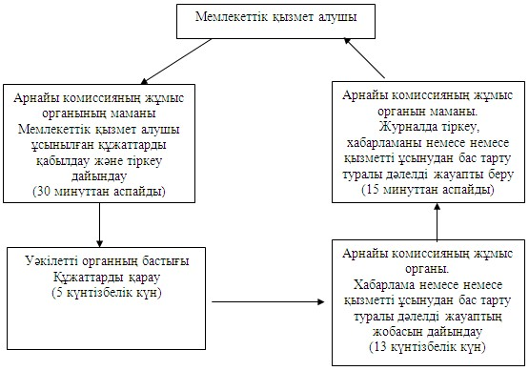
Май ауданы әкімдігінің
2013 жылғы 01 наурыздағы
N 70/3 қаулысымен
бекітілді
“Тұрғын үй көмегін тағайындау” мемлекеттік
қызмет көрсету регламенті
1. Жалпы ережелер
1. Мемлекеттiк қызметтiң атауы: “Тұрғын үй көмегін тағайындау” (бұдан әрі – Мемлекеттік қызмет).
2. Көрсетiлетiн мемлекеттiк қызметтiң нысаны: автоматтандырылмаған.
3. Мемлекеттiк қызмет Қазақстан Республикасының 2011 жылғы 7 сәуiрдегi N 394 қаулысымен бекiтiлген “Тұрғын үй көмегін тағайындау” мемлекеттік қызметі негізінде көрсетіледі (бұдан әрі - Стандарт).
4. Мемлекеттік қызмет:
1) “Май ауданының жұмыспен қамту және әлеуметтік бағдарламалар бөлімі” мемлекеттік мекемесімен (бұдан әрі – Уәкілетті орган) ұсынылады, Павлодар облысы, Көктөбе ауылы, Әйтеке би көшесі, 18, телефоны 8(718-38) 91-3-38, жұмыс уақыты сағат 9.00-ден 18.30-ге дейiн, 13.00-ден 14.30-ге дейiн түскi үзiлiспен, демалыс күндерi – сенбi, жексенбi және мерекелік күндері, электрондық пошта мекенжайы center5556@rambler.ru., қабылдау алдын ала жазылусыз және жеделдетіп қызмет көрсетусіз кезек күту тәртібімен жүзеге асырылады;
2) Республикалық мемлекеттік кәсіпорыны филиалының Павлодар облысы бойынша “Халыққа қызмет көрсету орталығы” Май ауданының бөлімі (бұдан әрі - Орталық) ұсынады, Павлодар облысы Көктөбе ауылы, Сейфуллин көшесі, 13, телефон: (8-718-38) 92-1-44, жұмыс уақыты сағат 9.00-ден 19.00-ге дейін түскі үзіліссіз, демалыс күндері – жексенбі және мерекелік күндері, электрондық мекенжайы: maiskiicon2011@mail.ru., қабылдау “электронды” кезек күту тәртібімен жүзеге асырылады.
Мемлекеттік қызметтердің қол жетімділігін қамтамасыз ету мақсатында шалғай елді мекендердің тұрғындарына мобильді орталықтар арқылы мемлекеттік қызмет көрсетуге жол беріледі.
5. Уәкілетті органда және орталықта көрсетілетін мемлекеттік қызметтің нәтижесі тұрғын үй көмегін тағайындау туралы қағаз жеткізгіштегі хабарлама не мемлекеттік қызмет көрсетуден бас тарту туралы қағаз жеткізгіштегі дәлелді жауап болып табылады.
6. Мемлекеттік қызмет жеке тұлғаларға: тұрғын үй көмегін алуға құқығы бар, аталған жерде тұрақты тұратын аз қамтамасыз етілген отбасыларға (азаматтарға) (бұдан әрі – Алушы) көрсетіледі
7. Мемлекеттiк қызмет көрсету мерзiмi:
уәкілетті органға жүгінген кезде қажеттi құжаттарды тапсырған сәттен бастап – күнтізбелік он күн ішінде;
қажетті құжаттарды тапсырған кезде кезекте күтудің рұқсат берілген ең көп уақыты – 20 минуттан аспайды;
мемлекеттік қызметті алушы өтініш берген күні сол жерде көрсетілетін мемлекеттік қызметті алушыға қызмет көрсетудің рұқсат берілген ең көп уақыты – 20 минуттан аспайды;
қажетті құжаттарды алған кезде кезекте күтудің рұқсат берілген ең көп уақыты – 20 минуттан аспайды.
8. Мемлекеттік қызмет тегін көрсетіледі.
2. Мемлекеттік қызметті көрсету барысында іс-қимылдардың
(өзара әрекеттерінің) сипаттамасы
9. Мемлекеттік қызметті алу үшін алушы Стандарттың 11-тармағында көрсетілген құжаттарды ұсынады.
Барлық қажетті құжаттарды Уәкілетті органға тапсырғаннан кейін алушыға мемлекеттік қызмет алушыны тіркеу және оның мемлекеттік қызметті алу қүні, кұжаттарды қабылдаған жауапты адамның тегі мен аты - жөні көрсетілген талон беріледі.
10. Стандарттың 16-тармағында көрсетiлген жағдайларда мемлекеттік қызметті алушыға мемлекеттік қызмет көрсетуден бас тартылады.
11. Ақпараттық қауіпсіздікке талаптар: алушы құжаттарының мазмұны туралы ақпаратты қорғалуын, құпиялылығын және сақталуын қамтамасыз ету.
12. Мемлекеттік қызмет көрсету үдерісіне мынандай құрылымдық-функционалдық бірліктер (бұдан әрі - Бірліктер) қатысады:
1) Уәкілетті органының маманы;
2) Уәкілетті органның бастығы.
13. Әрбір әкімшілік іс- әрекеттің (үдерістердің) орындалу мерзімін көрсете отырып, әрбір Бірліктер әкімшілік іс- әрекеттің (үдерістердің) өзара әрекеттестігі мен реттілігінің мәтіндік кестелік сипаттамасы осы регламенттің 1-қосымшасында келтірілген.
14. Бірліктер мен мемлекеттік қызмет көрсету үдерісінде әкімшілік әрекеттің логикалық реттілігінің арасындағы өзара байланысты бейнелейтін сызба осы регламенттін 2-қосымшасында келтірілген.
3. Мемлекеттiк қызмет көрсететiн лауазымды
тұлғалардың жауапкершiлiгi
15. Мемлекеттiк қызметтi көрсету тәртiбiн бұзғандығы үшiн лауазымдық тұлғалар Қазақстан Республикасының заңдарымен қарастырылған жауапкершiлiкке тартылады.
“Тұрғын үй көмегін тағайындау”
мемлекеттік қызмет регламентіне
1-қосымша
Уәкілетті органға өтінген кезде Бірліктердің
іс- әрекетінің сипаттамасы
Негiзгi үдiрiстiң (жұмыс барысының, ағымның) iс-әрекетi
1 | Іс-әрекеттің N (жұмыс ағымы, жолы) | 1 | 2 | 3 | 4 | 5
2 | ҚФБ атауы | Уәкілетті органның бас маманы | Уәкілетті органның бастығы | Уәкілетті органның бас маманы | Уәкілетті органның бастығы | Уәкілетті органның бас маманы
3 | Iс-әрекеттер (үдерiстiң, рәсімнің, операцияның) атауы және олардың сипаттамасы | Алушы ұсынған құжаттарды қабылдау және тiркеу | Құжаттарды қарастыру | Кірісті санау, тұрғын үй көмегін тағайындау немесе бас тарту дәлелді жауапты дайындау | Хабарлама жобасын немесе бас тарту дәлелді жауапты қарастыру | Журналда тiркеу
4 | Аяқталу нысаны (мәлiметтер, құжат, ұйымдастырушы-иеленушi шешiмдер) | Құжаттар қабылдағандығы туралы талон | Резолюцияға қол қою | Хабарлама немесе бас тарту дәлелді жауап | Хабарламаны немесе бас тарту дәлелді жауапқа қол қою | Хабарламаны немесе бас тарту дәлелді жауапты беру
5 | Орындау уақыттары | 20 минуттан аспайды | күнтізбелік 1 күн ішінде | күнтізбелік 6 күн ішінде | күнтізбелік 1 күн ішінде | 20 минуттан аспайды
6 | Келесi iс-әрекеттiң нөмірi | 2-баған | 3-баған | 4-баған | 5-баған
“Тұрғын үй көмегін тағайындау”
мемлекеттік қызмет регламентіне
2-қосымша
Уәкілетті органға өтінген кезде Бірліктермен мемлекеттік қызмет
көрсету үдерісіне әкімшілік әрекеттердің логикалық реттілігінің
арасындағы өзара байланыс
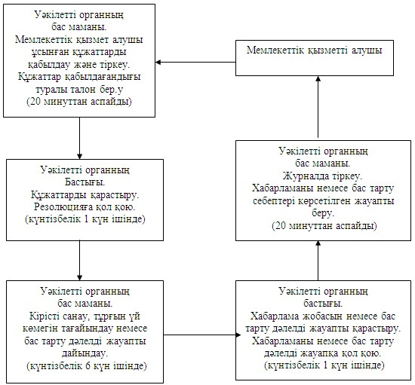
Май ауданы әкімдігінің
2013 жылғы 01 наурыздағы
N 70/3 қаулысымен
бекітілді
“Жалғызiлiктi, жалғыз тұратын қарттарға, бөгде адамның күтiмiне
және жәрдемiне мұқтаж мүгедектерге және мүгедек балаларға үйде
әлеуметтiк қызмет көрсетуге құжаттарды ресiмдеу” мемлекеттік
қызмет регламенті
1. Жалпы ережелер
1. Мемлекеттік қызметтің атауы “Жалғызiлiктi, жалғыз тұратын қарттарға, бөгде адамның күтiмiне және жәрдемiне мұқтаж мүгедектерге және мүгедек балаларға үйде әлеуметтiк қызмет көрсетуге құжаттарды ресiмдеу” (бұдан әрі – Мемлекеттік қызмет).
2. Көрсетiлетiн мемлекеттiк қызметтiң нысаны: автоматтандырылмаған.
3. Мемлекеттік қызмет Қазақстан Республикасы Үкіметінің 2011 жылғы 7 сәуірдегі N 394 қаулысымен бекітілген “Жалғызiлiктi, жалғыз тұратын қарттарға, бөгде адамның күтiмiне және жәрдемiне мұқтаж мүгедектерге және мүгедек балаларға үйде әлеуметтiк қызмет көрсетуге құжаттарды ресiмдеу” стандарты негізінде көрсетіледі (бұдан әрі - Стандарт).
4. Мемлекеттік қызмет:
1) “Май ауданының жұмыспен қамту және әлеуметтік бағдарламалар бөлімі” мемлекеттік мекемесімен (бұдан әрі – Уәкілетті орган) ұсынылады, Павлодар облысы, Көктөбе ауылы, Әйтеке би көшесі, 18, телефоны 8(718-38) 91-3-38, жұмыс уақыты сағат 9.00-ден 18.30-ге дейiн, 13.00-ден 14.30-ге дейiн түскi үзiлiспен, демалыс күндерi – сенбi, жексенбi және мерекелік күндері, электрондық пошта мекенжайы center5556@rambler.ru, қабылдау алдын ала жазылусыз және жеделдетіп қызмет көрсетусіз кезек күту тәртібімен жүзеге асырылады;
2) Республикалық мемлекеттік кәсіпорыны филиалының Павлодар облысы бойынша “Халыққа қызмет көрсету орталығы” Май ауданының бөлімі (бұдан әрі - Орталық) ұсынады, Павлодар облысы Көктөбе ауылы, Сейфуллин көшесі, 13 үй, телефон: (8-718-38) 92-1-44, сағат 9.00-ден 19.00-ге дейін түскі үзіліссіз, демалыс күндері – жексенбі және мерекелік күндері, электрондық мекенжайы: maiskiicon2011@mail.ru, қабылдау “электронды” кезек тәртібімен жүзеге асырылады.
5. Мемлекеттік қызмет көрсетудің нәтижесі үйде әлеуметтік қызмет көрсетуге құжаттарды ресімдеу туралы хабарлама не қызмет көрсетуден бас тарту туралы қағаз жеткізгіштегі дәлелді жауап болып табылады.
6. Мемлекеттік қызмет Стандарттын 6-тармағында қөрсетілген жеке тұлғаларға (бұдан әрі – Мемлекеттік қызмет алушы) көрсетіледі.
7. Мемлекеттік қызмет көрсету мерзімдері мемлекеттік қызмет алушы қажетті құжаттарды тапсырған сәттен бастап он төрт жұмыс күні ішінде.
Мемлекеттік қызмет алушы жүгінген күні сол жерде көрсетілетін мемлекеттік қызметті алуға дейін күтудің ең көп рұқсат етілген уақыты 30 минуттан аспайды.
Мемлекеттік қызмет алушы жүгінген күні сол жерде көрсетілетін мемлекеттік қызметті тұтынушыға қызмет көрсетудің ең көп рұқсат етілген уақыты 15 минуттан аспайды.
8. Мемлекеттік қызмет тегін көрсетіледі.
2. Мемлекеттік қызмет көрсету іс-әрекетінің сипаттамасы
9. Мемлекеттік қызметті алу үшін алушы Стандарттың 11-тармағында көрсетілген құжаттарды ұсынады.
Барлық қажетті құжаттарды тапсырғаннан кейін алушыға өтініш берушінің тіркелген және мемлекеттік қызметті алу күні, құжаттарды қабылдаған адамның тегі мен аты-жөні көрсетілген талон беріледі.
10. Стандарттың 16-тармағында көрсетiлген жағдайларда мемлекеттік қызметті алушыға мемлекеттік қызмет көрсетуден бас тартылады.
11. Ақпараттық қауіпсіздікке талаптар: алушы құжаттарының мазмұны туралы ақпаратты қорғалуын, құпиялылығын және сақталуын қамтамасыз ету.
12. Мемлекеттік қызмет көрсету үдерісіне мынандай құрылымдық-функционалдық бірліктер (бұдан әрі - Бірліктер) қатысады:
1) Уәкілетті органының маманы;
2) Уәкілетті органның бастығы.
13. Әрбір әкімшілік іс- әрекеттің (үдерістердің) орындалу мерзімін көрсете отырып, әрбір Бірліктер әкімшілік іс- әрекеттің (үдерістердің) өзара әрекеттестігі мен реттілігінің мәтіндік кестелік сипаттамасы осы регламенттің 1-қосымшасында келтірілген.
14. Бірліктер мен мемлекеттік қызмет көрсету үдерісінде әкімшілік әрекеттің логикалық реттілігінің арасындағы өзара байланысты бейнелейтін сызба осы регламенттін 2-қосымшасында келтірілген.
3. Мемлекеттік қызметті көрсететін лауазымды тұлғалардың жауапкершілігі
15. Мемлекеттiк қызметтi көрсету тәртiбiн бұзғандығы үшiн лауазымдық тұлғалар Қазақстан Республикасының заңдарымен қарастырылған жауапкершiлiкке тартылады.
“Жалғызiлiктi, жалғыз тұратын қарттарға,
бөгде адамның күтiмiне және жәрдемiне
мұқтаж мүгедектерге және мүгедек балаларға
үйде әлеуметтiк қызмет көрсетуге құжаттарды
ресiмдеу” мемлекеттік қызмет регламентіне
1-қосымша
Уәкілетті органға өтінген кезде Бірліктердің
іс- әрекетінің сипаттамасы
 | Негізгі үдерістің іс-әрекеті (жолы, жұмыс барысы)
1 | N әрекеті (жұмыс ағыны, барысы) | 1 | 2 | 3 | 4 | 5
2 | Бірліктердің атауы | Уәкілетті органның маманы | Уәкілетті органның бастығы | Уәкілетті органның маманы | Уәкілетті органның бастығы | Уәкілетті органның маманы
3 | Әрекеттер атауы (функциялар, операциялар, рәсімі) және олардың сипаттамасы | Ұсынылған құжаттарды қабылдау және тіркеу, талон беру | Құжаттарды қарау резолюцияға қол қою | Хабарлама жобасын немесе қызмет көрсетуден бас тарту туралы дәлелді жауапты дайындау | Хабарламаға немесе қызмет көрсетуден бас тарту туралы дәлелді жауапқа қол қою | Журналда тіркеу
4 | Аяқталу нысаны (мәлімет, құжат, ұйымдастырушы-өкімдік шешім) | Құжаттарды қабылдау туралы талон | Резолюция | Хабарлама немесе қызмет көрсетуден бас тарту туралы дәлелді жауап жобасы | Хабарлама немесе қызмет көрсетуден бас тарту туралы дәлелді жауап | Хабарламаны немесе қызмет көрсетуден бас тарту туралы дәлелді жауапты беру
5 | Орындалу мерзімі | 30 минуттан аспайды | 1 жұмыс күні ішінде | 10 жұмыс күні ішінде | 1 жұмыс күні ішінде | 15 минуттан аспайды
6 | Келесі әрекеттің нөмірі | 2-баған | 3-баған | 4-баған | 5-баған
“Жалғызiлiктi, жалғыз тұратын қарттарға,
бөгде адамның күтiмiне және жәрдемiне
мұқтаж мүгедектерге және мүгедек балаларға
үйде әлеуметтiк қызмет көрсетуге құжаттарды
ресiмдеу” мемлекеттік қызмет регламентіне
2-қосымша
Уәкілетті органға өтінген кезде Бірліктермен мемлекеттік қызмет
көрсету үдерісіне әкімшілік әрекеттердің логикалық реттілігінің
арасындағы өзара байланыс
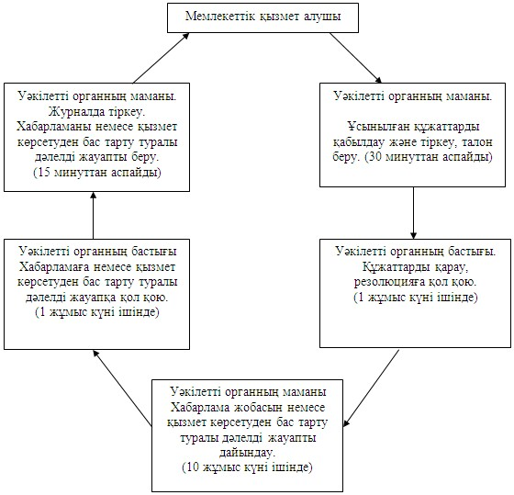
Май ауданы әкімдігінің
2013 жылғы 01 наурыздағы
N 70/3 қаулысымен
бекітілді
“Жұмыссыз азаматтарға анықтама беру”
мемлекеттiк қызмет регламенті
1. Жалпы ережелер
1. Мемлекеттiк қызметтiң атауы: “Жұмыссыз азаматтарға анықтама беру” (бұдан әрі – Мемлекеттік қызмет).
2. Көрсетiлетiн мемлекеттiк қызметтiң нысаны: iшiнара автоматтандырылған.
3. Мемлекеттiк қызмет Қазақстан Республикасы Үкіметінің 2011 жылғы 7 сәуiрдегi N 394 қаулысымен бекiтiлген “Жұмыссыз азаматтарға анықтама беру” стандарты негiзiнде жүзеге асырылады (бұдан әрi - Стандарт).
4. Мемлекеттік қызмет:
1) “Май ауданының жұмыспен қамту және әлеуметтік бағдарламалар бөлімі” мемлекеттік мекемесімен (бұдан әрі – Уәкілетті орган) ұсынылады, Павлодар облысы, Көктөбе ауылы, Әйтеке би көшесі, 18, телефоны 8(718-38) 91-3-38, жұмыс уақыты сағат 9.00-ден 18.30-ге дейiн, 13.00-ден 14.30-ге дейiн түскi үзiлiспен, демалыс күндерi – сенбi, жексенбi және мерекелік күндері, электрондық пошта мекенжайы center5556@rambler.ru;
2) Республикалық мемлекеттік кәсіпорыны филиалының Павлодар облысы бойынша “Халыққа қызмет көрсету орталығы” Май ауданының бөлімі (бұдан әрі - Орталық) ұсынады, Павлодар облысы Көктөбе ауылы, Сейфуллин көшесі, 13 үй, телефон: (8-718-38) 92-1-44, сағат 9.00-ден 19.00-ге дейін түскі үзіліссіз, демалыс күндері – жексенбі және мерекелік күндері, электрондық мекенжайы: maiskiicon2011@mail.ru.
5. Мемлекеттiк қызмет көрсету нәтижесi жұмыссыз ретiнде тiркеу туралы анықтама беру немесе қызмет көрсетуден бас тарту туралы дәлелдi жауап болып табылады.
6. Мемлекеттік қызмет Қазақстан Республикасының азаматтарына, оралмандарға, Қазақстан Республикасында тұрақты тұратын шетелдіктерге, азаматтығы жоқ адамдарға (бұдан әрі – Мемлекеттік қызмет алушы) көрсетіледі.
7. Уәкілетті органға өтiнген жағдайда мемлекеттік қызмет көрсету мерзімі:
қажеттi құжаттарды тапсырған сәттен бастап - 10 минуттан аспайды;
алушы өтiнiш берген күнi сол жерде көрсетiлетiн мемлекеттiк қызметтi алуға дейiн күтудiң ең көп уақыты (тiркеу, талонды алу кезiнде, өтініш жасаған және электрондық сұрау берген өтiнген сәттен бастап) - 10 минут.
алушы өтініш берген күні сол жерде көрсетілетін мемлекеттік қызметті алушыға қызмет көрсетудің рұқсат берілген ең көп уақыты - 10 минут;
8. Мемлекеттік қызмет тегін көрсетіледі.
2. Мемлекеттiк қызмет көрсетудің iс-әрекет тәртiбiн сипаттау
9. Мемлекеттік қызметті алу үшін алушы Стандарттың 11-тармағында көрсетілген құжаттарды ұсынады.
Мемлекеттiк қызметтi алу үшiн бар барлық құжаттарды тапсырған кезде алушыға - жұмыссыз ретiнде тiркеу туралы анықтама беріледі;
10. Жұмыссыздарға анықтама беруден бас тарту алушының уәкілетті органда жұмыссыз ретінде тіркелмеген жағдайда жүзеге асырылады.
11. Ақпараттық қауіпсіздікке талаптар: алушы құжаттарының мазмұны туралы ақпаратты қорғалуын, құпиялылығын және сақталуын қамтамасыз ету.
12. Мемлекеттік қызмет көрсету үдерісіне мынандай құрылымдық-функционалдық бірліктер (бұдан әрі - Бірліктер) қатысады:
1) Уәкілетті органның бас маманы;
2) Уәкілетті органның бастығы.
13. Әрбір әкімшілік іс- әрекеттің (үдерістердің) орындалу мерзімін көрсете отырып, әрбір Бірліктер әкімшілік іс- әрекеттің (үдерістердің) өзара әрекеттестігі мен реттілігінің мәтіндік кестелік сипаттамасы осы регламенттің 1-қосымшасында келтірілген.
14. Бірліктер мен мемлекеттік қызмет көрсету үдерісінде әкімшілік әрекеттің логикалық реттілігінің арасындағы өзара байланысты бейнелейтін сызба осы регламенттін 2-қосымшасында келтірілген.
3. Мемлекеттiк қызмет көрсететiн лауазымды
тұлғалардың жауапкершiлiгi
15. Мемлекеттiк қызметтi көрсету тәртiбiн бұзғандығы үшiн лауазымдық тұлғалар Қазақстан Республикасының заңдарымен қарастырылған жауапкершiлiкке тартылады.
“Жұмыссыз азаматтарға анықтама беру”
мемлекеттік қызмет регламентіне
1-қосымша
Уәкілетті органға өтінген кезде Бірліктердің
іс- әрекетінің сипаттамасы
Негiзгi үдерiстiң (жұмыс барысының, ағынының) iс-әрекетi
1 | Іс-әрекеттің N (жұмыс ағымы, жолы) | 1 | 2 | 3
2 | ҚФБ атауы | Уәкілетті органның бас маманы | Уәкілетті органның бастығы | Уәкілетті органның бас маманы
3 | Iс-әрекеттер (үдерiстiң, рәсімнің, операцияның) атауы және олардың сипаттамасы | Ұсынған құжаттарды қабылдау және тiркеу. Анықтама жобасын немесе қызмет көрсетуден бас тарту дәлелдi жауапты дайындау | Анықтаманы немесе қызмет көрсетуден бас тарту дәлелдi жауапты қарастырып қол қояды | Журналда тiркейді, алушыға анықтама немесе қызмет көрсетуге бас тарту дәлелдi жауапты береді
4 | Аяқталу нысаны (мәлiметтер, құжат, ұйымдастырушы-иеленушi шешiмдер) | Анықтама жобасы немесе қызмет көрсетуден бас тарту дәлелдi жауап | Анықтамаға немесе қызмет көрсетуден бас тарту дәлелдi жауапқа қол қою | Алушыға анықтама немесе қызмет көрсетуден бас тарту дәлелдi жауапты беру
5 | Орындау уақыттары | 5 минуттан аспайды | 3 минуттан аспайды | 2 минуттан аспайды
6 | Келесi iс-әрекеттiң нөмірi | 2-баған | 3-баған
“Жұмыссыз азаматтарға анықтама беру”
мемлекеттік қызмет регламентіне
2-қосымша
Уәкілетті органға өтінген кезде Бірліктермен мемлекеттік қызмет
көрсету үдерісіне әкімшілік әрекеттердің логикалық реттілігінің
арасындағы өзара байланыс
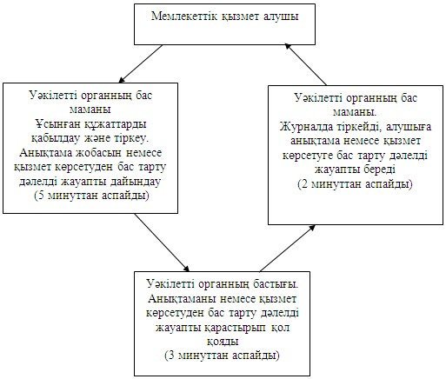

© 2012. Қазақстан Республикасы Әділет министрлігінің «Қазақстан Республикасының Заңнама және құқықтық ақпарат институты» ШЖҚ РМК

